#### UNIVERSITE PARIS CITE

#### FACULTE DES SCIENCES PHARMACEUTIQUES ET BIOLOGIQUES

#### Année 2023 N°

#### THESE

**Pour l’obtention du diplôme d’Etat de DOCTEUR EN PHARMACIE Présentée et soutenue publiquement**

**Vitamine D et COVID-19**

#### Par

**HUYNH Minh-Anh**

#### Sous la direction du Pr. Jean-Pascal De Bandt 23 octobre 2023

**Remerciements**

**Table des Matières**

##### Liste des Figures Liste des Tables Liste des Acronymes

1. Introduction 1
2. Généralités sur la vitamine D 2
   1. Structure 2
   2. Métabolisme 3
   3. Place de l’ergostérol 4
   4. Propriétés 8
      1. Propriétés classiques osseuses 8
      2. Propriétés extra-osseuses 9
   5. Doses thérapeutiques efficaces 12
      1. Unités 12
      2. Dose recommandée journalière 13
      3. Controverse autour de la dose recommandée journalière 14
   6. Utilisation thérapeutique 14
   7. Pharmacocinétique 15
   8. Toxicité 16
      1. Seuil de toxicité actuel 23
      2. Questionnement sur le seuil de toxicité 24
3. Vitamine D et système immunitaire 27
   1. Mécanismes d’action de la vitamine D sur le système immunitaire 27
      1. Effets de la vitamine D sur les cellules immunitaires innées 28
      2. Effets de la vitamine D sur l’immunité adaptative 33
      3. Implications de la vitamine D dans la réponse immunitaire antivirale 35
      4. Action paracrine et intracrine 38
   2. Dose de vitamine D nécessaire à l’immunité 38
4. Vitamine D et COVID-19 39
   1. Physiopathologie de la COVID-19 39
   2. Rationnel physiologique de l’usage de la vitamine D dans la COVID-19 39
   3. Etudes observationnelles 39
   4. Etudes pré-cliniques 39
   5. Etudes cliniques 41
      1. Etude en phase de prévention 41
      2. Etudes en phase curative 41
      3. Etudes en phase réanimation 41
5. Conclusion 42

Bibliographie 43

**Liste des Figures**

1. Structure chimique de la vitamine D3 ou cholécalciférol. 3
2. Métabolisme de la vitamine D 5
3. Comparaison de la structure de l’ergocalciférol par rapport au cholécalciférol. 6
4. Evolution de la concentration en 25(OH)D après administration d’une dose de 50

000 UI de vitamine D2 ou D3 chez 10 patients. 7

1. Effets classiques et extra-squelettiques de la vitamine D 11
2. Courbes dose-réponse de la supplémentation en vitamine D orale 17
3. Courbe de l’augmentation attendue de la 25(OH)D sérique pour chaque supplément de 1,000 UI de vitamine D3 par jour, en fonction de la valeur de base de la 25(OH)D

de base 17

1. Schéma des phases pharmacocinétiques du cholécalciférol 18
2. Symptômes associés lors d’une hypervitaminose D 20
3. Trois théories proposées par Jones (2008) pour expliquer les mécanismes de toxicité

de la vitamine D 22

1. Effets du calcitriol sur les réponses immunitaires sous des conditions normales. 29
2. Représentation schématique des fonctions paracrine et intracrine de la vitamine D et de ses métabolites et des actions de la 1,25-dihydroxyvitamine D sur les systèmes

immunitaires innés et adaptatifs. 31

1. Schéma récapitulatif des effets immunomodulateurs du calcitriol. 36
2. Contribution de l’immunité induite par AMP sur le SARS-CoV-2 (White 2022) 40

**Liste des Tables**

1. Tableau comparatif des seuils d’adéquation de la vitamine D par différentes sources. 13
2. Apports journaliers recommandés de la vitamine D (UI/j) 14
3. Effets de la vitamine D sur le système immunitaire 28

**Liste des Acronymes**

**1,24,25(OH)****3D3** 1,24(R),25‐trihydroxycholecalciferol (acide calcitroïque)

**1,25(OH)****2D3**1,25-dihydroxycholécalciférol (calcitriol)

**24,25(OH)****3D3**24,25-dihydroxycholécalciférol

**25(OH)D****3**25-hydroxycholécalciferol (calcidiol ou calcifédiol)

**7-DHC**7-déhydrocholestérol

**ACE2** enzyme de conversion de l’angiotensine 2

**ANSES**Agence Nationale de Sécurité sanitaire de l’alimentation, de l’Environnement et du Travail

**ADN** acide désoxyribonucléique

**ANSM**Agence Nationale de Sécurité des Médicaments

**AJR**Apport Journalier Recommandé **CCR10**C-C chemokine receptor type 10 **CD**cluster de différenciation

**C****max**concentration maximale

**CMH-II**Complexe Majeur d’Histocompatibilité de Classe II

**CPA**cellules présentatrices d’antigènes

**CYP24A1** 24-hydroxylase

**CYP27B1**25-hydroxyvitamine D3-1α-hydroxylase

**DBP** D binding protein

**EFSA** European Food Safety Authority **eNOS** endothelial nitric oxide synthase **FDA**Food and Drugs Administration

**FGF23** fibroblast growth factor 23

**IFN-α**interféron alpha **IFN-γ**interféron gamma **IKKb**IkappaB kinase beta **IκBα**IkappaB kinase alpha **IL-2**interleukine-2

**IL-4**interleukine-4 **IL-6**interleukine-6 **IL-8** interleukine-8 **IL-10**interleukine-10 **IL-12**interleukine-12 **IL-17**interleukine-17

**IMC**indice de masse corporelle **IOM** Institute of Medicine **iNKT**invariant NK T cell

**NF-κB**nuclear factor-kappa B **NK**lymphocyte natural killer **NO**oxyde nitrique

**NOD2** Nucleotide-binding oligomerization domain-containing protein 2

**LOAEL**Lowest Observed Adverse Effect Level

**LPS**lipopolysaccharide

**NOAEL**Non Observed Adverse Effect Level

**PTH**hormone parathyroïde

**PRR**pattern recognition receptor

**RXR** nuclear receptor retinoid X receptor

**TCR**T cell receptor

**T helpers** lymphocytes T helpers

**TLR**toll-like receptor

**T****max**Temps pour laquelle la Cmax est atteinte

**TNF-**α tumor necrosis factor alpha

**UI**unité internationale

**UL**upper limit

**VDR** vitamin D receptor

**VDRE** Vitamin D Response Element

# Introduction

# Généralités sur la vitamine D

## Structure

La vitamine D est un nutriment vital, nécessaire pour notre métabolisme. Elle possède un rôle de vitamine qui est définie comme étant une substance organique essentielle en quantités infimes, à la nutrition de la plupart des animaux et de certaines plantes. La plupart des vitamines agissent comme coenzymes et précurseurs de coenzymes pour réguler les processus métaboliques mais ne fournissent pas d’énergie et ne servent pas d’unités de construction (Ellison et Moran 2021); la vitamine D intervient comme précurseur d’une hormone, le calcitriol.

La vitamine D est une molécule liposoluble dérivée du cholestérol se distinguant des hormones stéroïdes par l’ouverture du cycle B de la structure cyclopentanoperhydrophénanthrène (Norman 2008) (**Figure 1**). Il en existe deux formes, la vitamine D2 ou ergocalciférol, synthétisée par les plantes et les champignons, et la vitamine D3 ou cholécalciférol, synthétisée dans la peau après une exposition aux rayons ultraviolets B ou à la lumière du soleil. A la différence des autres vitamines, la vitamine D peut donc être synthétisée par l’organisme humain, mais en quantité insuffisante par rapport aux besoins, d’où l’impérative nécessité d’un apport exogène. Généralement, la mention de vitamine D fait référence à la vitamine D3. Pour être active, la vitamine D doit subir une double hydroxylation en positions 1 et 25, formant ainsi une hormone, le calcitriol ou 1,25- dihydroxycalciférol. Techniquement, le calcitriol est responsable des effets biologiques de la vitamine

D. La mention des effets de la vitamine D sous-entend généralement les effets de la forme active de cette vitamine, sauf si la distinction est importante lors de la mention des effets biologiques de la vitamine D. Une hormone est une substance chimique qui aide à contrôler et à réguler différentes activités dans l’organisme (Ellison et Moran 2021). La vitamine D est capable d’agir comme une hormone en régulant la transcription de différents gènes et en modifiant le métabolisme de diverses manières. Elle agit par le biais du calcitriol, la forme active de la vitamine D qui se lie à son récepteur, le récepteur de la vitamine D (VDR). Pratiquement toutes les cellules de l’organisme possèdent

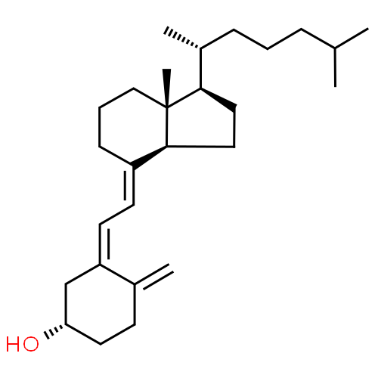des VDRs, ce qui explique ses effets pléiotropiques dans diverses maladies (Ellison et Moran 2021 ; Caprio et al. 2017 ; Norman 2008). Le VDR est un récepteur faisant partie de la classe des récepteurs nucléaires, où la liaison de la vitamine D sur son récepteur conduit à sa translocation nucléaire et à sa liaison à l’ADN au niveau des séquences de réponse (VDRE) situées dans les séquences promoteurs de différents gènes (Bouillon et al. 2008).

**Figure 1 – Structure chimique de la vitamine D3 ou cholécalciférol.** (ChemSpider 2023)

## Métabolisme

L’activation de la vitamine D en calcitriol nécessite sa métabolisation successivement dans le foie et les reins. La vitamine D3 peut être obtenue à partir de compléments et d’apports alimentaires, mais est principalement obtenue par synthèse endogène dans l’organisme. Initialement, au niveau de la peau, le 7-déhydrocholestérol (7-DHC), un dérivé du cholestérol, se transforme en vitamine D3 (cholécalciférol) sous l’action des ondes ultraviolettes provenant du soleil (Bikle 2014).

La vitamine D3 doit ensuite être hydroxylée en position 25 dans le foie, puis en position 1 dans les reins pour obtenir la forme active qui permettra d’exercer ses effets à travers le VDR. Pour

cela, elle est transportée dans le sang essentiellement par la protéine de liaison de la vitamine D (DBP) (Christakos et al. 2010 ; Chun 2012). La DBP peut également lier les autres formes de vitamine D, telles que la vitamine D2 (ergocalciférol), vitamine D3, ou les métabolites du cholécalciférol, 25-hydroxycholécalciferol et 1,25-dihydroxycholécalciférol.

Par la suite, la vitamine D3 est métabolisée en 25-hydroxycholécalciferol (25(OH)D3), ou calcidiol ou calcifédiol, par une des enzymes cytochrome P450 vitamine D 25-hydroxylases (telles que CYP2R1, CYP2D11, CYP2D25) dans le foie, qui est la forme majoritaire circulante dans l’organisme (Norman 2008 ; Christakos et al. 2010). Ultérieurement, cette forme est transportée par la DBP dans le rein, filtrée par le glomérule et réabsorbée puis hydroxylée à nouveau dans le tube proximal du rein par la 25-hydroxyvitamine D3-1α-hydroxylase (CYP27B1) pour donner la 1,25-dihydroxycholécalciférol (1,25(OH)2D3) ou calcitriol, nommée ainsi puisqu’il possède trois groupes hydroxyles. Le calcitriol représente la forme active de la vitamine D, responsable de la majorité de ses effets, en se liant au VDR contenu dans divers tissus (Norman 2008 ; Dankers et al. 2017).

Enfin, la vitamine D peut subir une hydroxylation par la 24-hydroxylase ou CYP24A1, une enzyme P450 mitochondriale. Ceci conduit à partir du calcitriol au 1,24,25(OH)3D3 ou l’acide calcitroïque. Cette enzyme peut également hydroxyler le calcidiol pour donner de la 24,25- dihydroxycholécalciférol (24,25(OH)3D3). Ces réactions permettent de diminuer la quantité de calcidiol et calcitriol disponible dans le sang ; la 24-hydroxylase sert ainsi de catabolisme de la vitamine D (Norman 2008) **(Figure** **2)**. La quantité de calcitriol est donc déterminée par un équilibre entre les enzymes CYP27B1 et CYP24A1 (Dankers et al. 2017).

La synthèse du calcitriol est régulée par deux hormones, l’hormone parathyroïde (PTH) et l’hor- mone de croissance des fibroblastes 23 (FGF23). Le FGF23, induite par une concentration élevée de calcitriol et une faible concentration de phosphate dans le sang, favorise l’induction de la CYP24A1, tandis que la PTH, induite par une faible concentration de calcium et inhibée par une forte concen- tration de calcitriol, va induire la CYP24A1 et donc contribuer au catabolisme du calcitriol (Dankers et al. 2017 ; Christakos et al. 2010). La PTH agit également directement sur les os en augmentant la résorption osseuse et augmentant ainsi la calcémie.

## Place de l’ergostérol

L’ergostérol ou vitamine D2 est une autre forme de vitamine D (**Figure 3**). Les deux formes de vitamine sont perçues comme interchangeables; cependant, la vitamine D3 est considérée plus

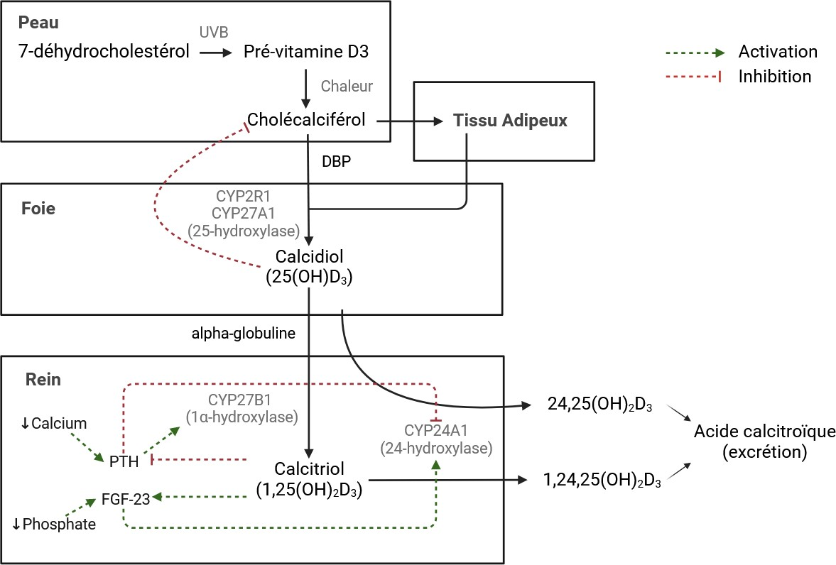

**Figure 2 – Métabolisme de la vitamine D.** Le métabolisme de la vitamine D débute lorsque le 7- déhydrocholestérol présent dans la peau, est transformé par les rayons ultraviolets provenant du soleil en cholécalciférol. Le cholécalciférol ou vitamine D3 est ensuite transporté par la protéine de liaison à la vitamine D, et est métabolisé dans le foie par des enzymes 25-hydroxylases telles que le CYP2R1 en calcidiol ou 25(OH)D3. L’autre étape de du métabolisme se situe dans le rein, où après transport du calcidiol, celui-ci se retrouve métabolisé en calcitriol ou 1,25(OH)2D3 par le CYP27B1. Le calcitriol augmente la concentration de l’hormone de croissance des fibroblastes 23 FGF23 et l’absorption du calcium et diminue la concentration d’hormone parathyroïde (PTH), tandis que ceux-ci exercent un rétrocontrôle négatif sur la concentration de calcitriol, en inhibant directement ou indirectement la 1α-hydroxylase, ce qui va diminuer la formation de calcitriol. Lorsque la PTH et le FGF23 sont stimulés lorsque la calcémie et la phosphatémie est basse respectivement, ce qui va engendrer des régulations métaboliques permettant de synthétiser d’avantage de calcitriol afin de réguler le niveau de calcium et de phosphate. D’après Christakos et al. (2010), Tsiaras et Weinstock (2011) et Dankers et al. (2017)

intéressante en termes de traitement, car son administration est plus efficace que celle de la vitamine D2 afin d’augmenter la concentration de calcidiol et donc pour traiter les carences. En effet, la vitamine D2, de nature végétale ou fongique, possède une structure légèrement différente de la vitamine D3.

De ce fait, elle possède une pharmacocinétique différente, où l’étape de métabolisation est fonc- tionnellement différente entre la vitamine D2 et vitamine D3. Ainsi, lors du catabolisme de la vitamine D2, la 24-hydroxylation du 25(OH)D2 et du 1,25(OH)2D2 dans le rein conduit aux métabo- lites 24,25(OH)2D2 et 1,24,25(OH)3D2 respectivement. Le 1,24,25(OH)3D2 est inactif à la différence de son analogue 1,24,25(OH)3D3 qui nécessite une oxydation supplémentaire afin d’être désactivée, et possède entre autres une affinité pour le VDR (jusqu’à 40% plus forte que 1,25(OH)2D3). De plus, la 24-hydroxylation pourrait également avoir lieu dans le foie, conduisant à la formation de 24(OH)D2. Le métabolite en résultant, la 1,24(OH)2D2, est moins affin pour le VDR comparé à son analogue D3. En revanche, la vitamine D3 ne se subit pas cette première 24-hydroxylation hépatique (Houghton et Vieth 2006).

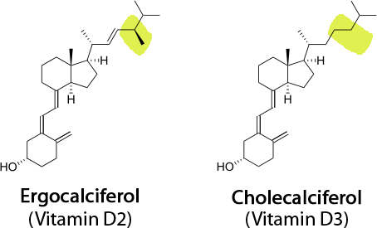

**Figure 3 – Comparaison de la structure de l’ergocalciférol par rapport au cholécalciférol.** La struc- ture de l’ergocalciférol comprend une double liaison et un groupement méthyl (CH3) supplé- mentaire par rapport au cholécalciférol. Cela implique une voie de métabolisation différente, notamment une voie d’élimination plus rapide, et donc une diminution de la concentration en métabolite biologiquement actif issue de l’ergocalciférol. (Houghton et Vieth 2006)

Ainsi, cette différence de structure cause une différence dans l’évolution de la concentration de

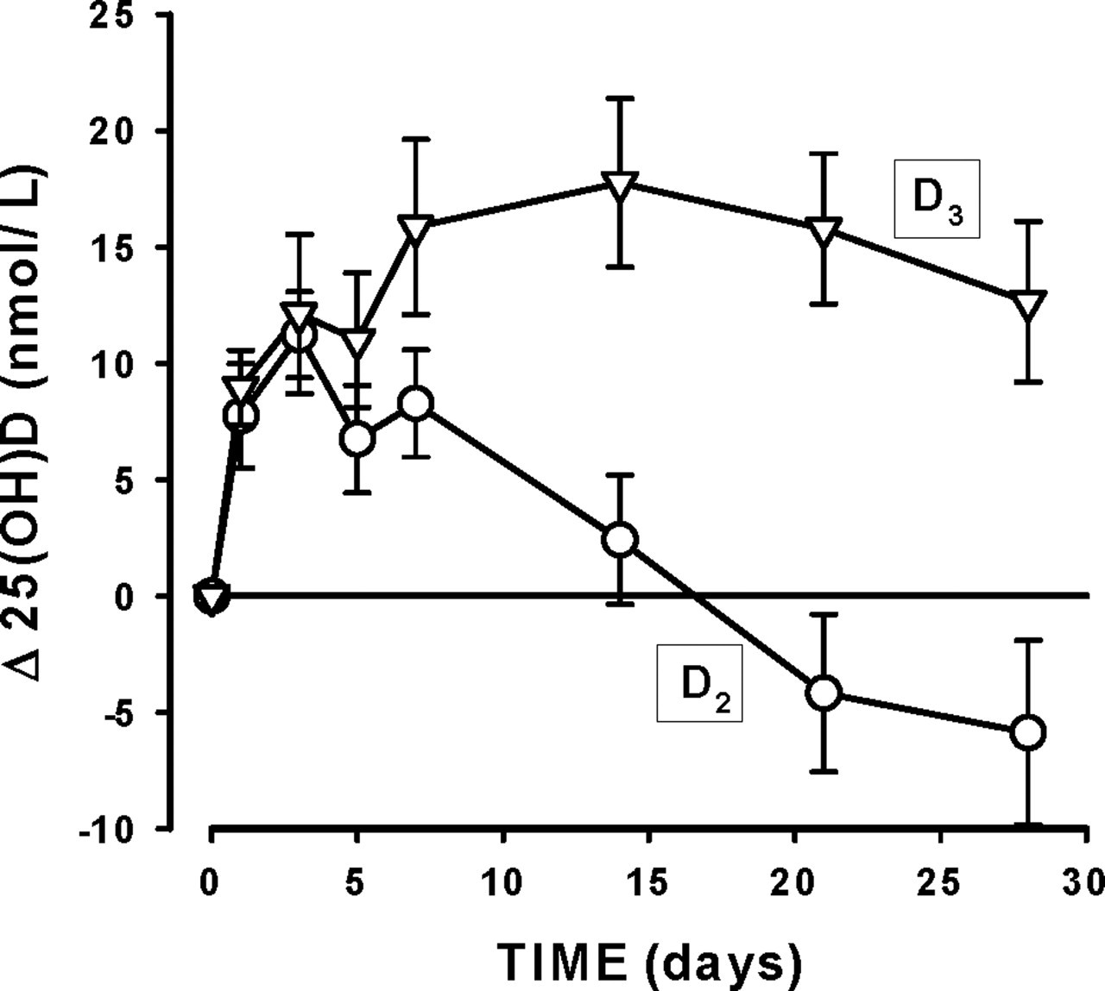25(OH)D. Une expérience consistant en une administration d’une dose de 50 000 UI pour les deux types de vitamine D permet de comparer l’évolution des concentrations respectives en 25(OH)D (**Figure 4**). La vitamine D2 est inférieure à la vitamine D3 concernant le maintien d’une concen- tration adéquate de 25(OH)D, puisqu’elle s’élimine beaucoup plus rapidement, malgré une phase d’absorption identique les trois premiers jours. On observe ainsi qu’au jour 14, la concentration de 25(OH)D obtenue par ergostérol est redevenue identique à celle au jour 1, tandis que celle obtenue par vitamine D3 continue de croître (Armas, Hollis et Heaney 2004).

**Figure 4 – Evolution de la concentration en 25(OH)D après administration d’une dose de 50 000 UI de vitamine D2 ou D3 chez 10 patients.** (Armas, Hollis et Heaney 2004)

Ainsi, la vitamine D3 est généralement capable d’augmenter la concentration en 25(OH)D environ deux fois plus qu’avec la vitamine D2, comme le montre Trang et al. (1998) lors d’une comparaison avec une dose unique de 4000 UI. Une comparaison de l’aire sous la courbe entre les deux formes

montre un potentiel 3 fois plus important chez la vitamine D3 (Armas, Hollis et Heaney 2004).

L’ergocalciférol continue d’être généralement encore utilisée en tant que supplément aux Etats- Unis (Houghton et Vieth 2006). Cependant, cette forme de traitement reste moins efficace voire est insuffisante pour corriger les déficiences en vitamine D comparé au cholécalciférol, comme le montre certains essais cliniques (Boyle et al. 2005).

Le cholécalciférol étant une forme de vitamine D possédant une meilleure capacité à augmenter la concentration de vitamine D au long terme, elle devrait être privilégiée lors de supplémentations. Pour ces raisons, nous ne discuterons seulement que de la vitamine D3 lorsque nous examinerons l’usage et le potentiel thérapeutique de la vitamine D.

## Propriétés

### Propriétés classiques osseuses

L’usage de la vitamine D par le biais de l’huile de foie de morue a été décrite dans la littérature au plus tôt par Thomas Percival en 1782, qui rapporte son usage et les effets bénéfiques constatés sur le rhumatisme chronique en Angleterre (Percival 1782). A cette époque, plusieurs cas de rachitismes causent des morts inexpliquées, le rachitisme étant une maladie caractérisée par le ramollissement et l’affaiblissement des os. En France, Armand Trousseau publie dans l’ouvrage de 1844 du Bulletin général de thérapeutique sur l’utilisation de l’huile de foie de morue par Armand Trousseau pour le traitement du rachitisme (G. Doin & cie [etc.] 1844). Il publie également son ouvrage Clinique Médicale de l’Hôtel-Dieu en 1861, où il déclare que le rachitisme est causé par une alimentation déséquilibrée que l’huile de foie de morue peut résoudre (Hernigou, Auregan et Dubory 2019).

Dans les années 1917–1922, les progrès concernant les causes et le traitement du rachitisme se sont accélérées. Hess et Unger (1917) démontrent que l’administration de l’huile de foie de morue permet de prévenir et guérir du rachitisme chez les enfants afro-américains à New York. En 1918, Mellanby a montré qu’il pouvait prévenir le rachitisme expérimental chez les chiots avec de l’huile de foie de morue et a discuté du rôle d’un “facteur accessoire” dans la production du rachitisme (O’Riordan et Bijvoet 2014). Par la suite, Hess et Unger (1921) ont rapporté que l’exposition au soleil permettait de guérir du rachitisme. Ce sera McCollum et al. (1922) qui donnera le nom de Vitamine D au “facteur accessoire” proposé par Mellanby (Hernigou, Auregan et Dubory 2019 ; Mavrotas 2021)

L’intérêt pour la vitamine D s’est ensuite accru avec la découverte par les scientifiques de son

rôle crucial dans le métabolisme du calcium et du phosphore. Depuis lors, de nombreuses études ont été menées pour évaluer le rôle de la vitamine D dans le métabolisme osseux, et il est désormais largement admis que la vitamine D joue un rôle essentiel dans le maintien de la santé des os et des dents (Institute of Medicine 2011 ; Goltzman 2018). Une carence en vitamine D est associée à un risque accru d’ostéomalacie (une affection qui entraîne une diminution de la masse osseuse) et d’ostéoporose (une affection caractérisée par une fragilité des os).

L’action de la vitamine D est médiée par la liaison du calcitriol, au récepteur VDR (Norman 2008 ; Dankers et al. 2017). La vitamine D agit directement sur le renouvellement osseux mais joue également un rôle dans l’homéostasie du calcium. L’homéostasie du calcium dépend de son absorption dans l’intestin, de sa réabsorption dans le rein et de fixation/libération dans l’os. Le calcium est absorbé grâce à des transporteurs transcellulaires (actifs) et paracellulaires (passifs), grâce au signalement du calcitriol. Celui-ci est considéré comme le principal facteur régulateur de l’absorption intestinal de calcium. Lorsque les flux de calcium sont déséquilibrés, les os servent de réservoir de calcium afin de maintenir l’équilibre calcique. La réabsorption du calcium par le rein est contrôlée dans le tubule contourné distal par l’action du calcitriol sur le VDR (Carmeliet, Dermauw et Bouillon 2015). Ainsi, la vitamine D joue un rôle crucial dans l’absorption intestinale du calcium et du phosphore, assurant ainsi l’homéostasie des niveaux calciques et phosphoriques dans l’organisme.

De plus, la liaison du calcitriol sur le VDR situé dans les ostéoblastes entraîne une augmentation de la minéralisation osseuse et donc de la fixation du calcium dans les os (diminution de RANKL, facteur de transcription activant les ostéoclastes, et augmentation de LRP5) (Carmeliet, Dermauw et Bouillon 2015). Lorsque la calcémie est basse, l’augmentation de PTH conduit à une augmentation de RANKL ce qui favorise la résorption des os par les ostéoclastes afin d’obtenir du calcium (**Figure 2**).

### Propriétés extra-osseuses

La découverte des propriétés extra-osseuses de la vitamine D a commencé avec le clonage du récepteur VDR en 1987. Son identification dans la majorité des tissus et populations cellulaires a a ouvert la voie à de nombreuses études fondamentales et cliniques autour du rôle pléiotrope de la vitamine D (Rosen, Adams et al. 2012). Le VDR est exprimé de façon ubiquitaire; cependant, certaines cellules ou tissus, tels que les globules rouges, les muscles striés, et certaines cellules hautement différenciés du cerveau telles que les cellules de Purkinje du cervelet, n’expriment que faiblement VDR (Bouillon et al. 2008).

Plus récemment l’intérêt pour la vitamine D a été étendue à différentes pathologies diversement associées à des désordres osseux, en particulier dans le cancer, les maladies cardio-métaboliques (obésité et diabète de type 2, métabolisme du glucose) et les maladies auto-immunes (diabète de type 1, sclérose en plaques, troubles thyroïdiens auto-immuns) (Dankers et al. 2017 ; Caprio et al. 2017). En effet, plusieurs recherchent suggèrent que la vitamine D joue un rôle dans le diabète de type 2, en stimulant l’expression des récepteurs à l’insuline et en augmentant la sensibilité à l’insuline. Elle jouerait aussi un rôle dans l’obésité au niveau du tissu adipeux, où des corrélations inverses ont été observées entre le taux de calcidiol et la leptine (hormone régulant l’appétit) et résistine (hormone pro-inflammatoire et contribue à la résistance à l’insuline), et une association positive avec l’adiponectine (hormone augmentant la sensibilité à l’insuline) (Caprio et al. 2017 ; Bellia et al. 2013). Il existe une association inverse entre le taux de calcidiol et de marqueurs d’inflammation systémique observée chez les sujets obèses (Bellia et al. 2013). En ce qui concerne les bénéfices liés à l’immunité, les effets observés de la vitamine D sont généralement associés à une régulation négative de l’inflammation, par l’inhibition de complexe majeur d’histocompatibilité de classe II (CMH-II), des molécules de co-stimulation, une diminution de l’activité des Th1 et Th17, lymphocytes pro- inflammatoires, et une augmentation des Tregs, lymphocytes anti-inflammatoires (**Figure 5**). Un autre domaine d’intérêt concernant les effets extra-squelettiques de la vitamine D concerne son rôle au niveau des muscles squelettiques. Plusieurs études suggèrent que le rôle de la vitamine D stimule la synthèse des protéines musculaires ainsi que la réabsorption du calcium dans le réticulum sarcoplasmique, ce qui permet de maintenir une force musculaire adéquate(Caprio et al. 2017).

11

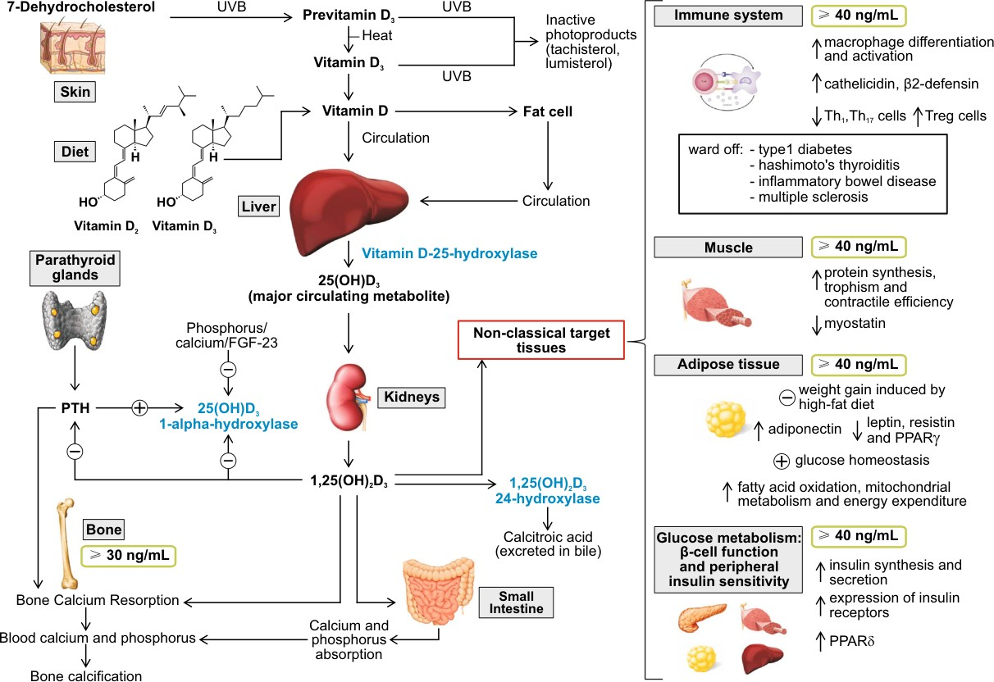

**Figure 5 –** Effets classiques et extra-squelettiques de la vitamine D. Caprio et al. (2017)

La vitamine D exerce en plus de son action endocrine classique, dépendante de la 1-hydroxylation par le rein, une action locale autocrine et paracrine, par le biais d’une expression locale de l’hy- droxylase CYP27B1 dans différents tissus (Carmeliet, Dermauw et Bouillon 2015 ; Cannell et Hollis 2008). Cela concerne notamment les mécanismes d’action de la vitamine D liés à l’immunité.

Cependant, les bénéfices extra-squelettiques associés à la vitamine D ne seraient visibles que lorsque la concentration de calcidiol serait supérieure au seuil de 20-30 ng/mL actuellement re- commandé par les autorités. Le seuil exact de bénéfice accru reste spéculatif à cause de rapports contradictoires sur la supplémentation en vitamine D issus des études cliniques randomisées (Caprio et al. 2017 ; Lewis et Laing 2015 ; Bouillon et al. 2013 ; Rejnmark et al. 2017).

## Doses thérapeutiques efficaces

### Unités

L’expression de la dose de la vitamine D peut se faire en plusieurs unités. Classiquement, c’est l’unité internationale (UI) qui est utilisée. Elle peut également être exprimée en masse lors de prises de comprimés. L’équivalence est de 1 µg pour 40 UI ou 1 UI pour 0,025 g. La concentration de vitamine D (en fait celle de calcidiol utilisée comme marqueur du statut vitaminique) est définie en ng/mL ou en nmol/L. Pour passer de ng/mL en nmol/L, il suffit de multiplier par 2.5 (Pramyothin et Holick 2012)

Cependant la Food and Drugs Administration (FDA) a décidé depuis janvier 2021 de passer à une dose écrite en microgramme, ce qui oblige les fabricants à donner l’information en microgramme, bien que la dénomination en UI reste possible en parallèle (HHS, Food and Drug Administration 2016).

Un essai-clinique visant à établir l’efficacité de la supplémentation en cholécalciférol selon trois différents temps d’administration de la vitamine D a été réalisée sur 61 patients, en divisant les patients en trois groupes, selon la prise de 1000 UI par jour, 7000 UI par semaine ou 30 000 UI par mois de vitamine D. Les patients sélectionnés sont carencés avec une concentration de vitamine D inférieure à 20 ng/mL (en moyenne autour de 13,3 ng/mL) et ont été suivi pendant 3 mois. L’étude a permis de déterminer qu’en moyenne, une supplémentation en cholécalciférol augmente la concentration de calcidiol de 1.3 ng/100 UI par jour (Takács et al. 2017).

**Table 1 –** Tableau comparatif des seuils d’adéquation de la vitamine D par différentes sources. IOM : Institut de Médecine; ANSES : Agence nationale de sécurité sanitaire de l’alimentation, de l’environnement et du travail. D’après Institute of Medicine (2011) et ANSES (2021)

|  |  |  |
| --- | --- | --- |
| **Seuil de vitamine D** | **IOM** | **ANSES** |
| Déficience en vitamine D | < 12 ng/mL | < 10 ng/mL |
| Insuffisance en vitamine D | 12-20 ng/mL | 10-20 ng/mL |
| Valeurs recommandées | 20-30 ng/mL | 20-30 ng/mL |
| Limite Supérieure de Sécurité | > 50 ng/mL | > 100 ng/mL |

### Dose recommandée journalière

Actuellement, l’Académie de médecine américaine (anciennement Institute of Medecine, IOM) est responsable des recommandations émises par la FDA, l’équivalent de l’Agence Nationale de Sécurité des Médicaments (ANSM) en France. L’apport journalier recommandé (AJR) pour la vitamine D est de 600 UI par jour pour les personnes tous sexes confondus de 1 à 70 ans, et reste la même en cas de grossesse ou d’allaitement (Institute of Medicine 2011). L’AJR est augmentée à 800 UI/jour chez les personnes de plus de 70 ans en raison de la plus grande variance des données disponibles concernant cette catégorie d’âge. Une concentration sanguine de calcidiol de 20 ng/mL ou plus est considérée par l’IOM comme étant le minimum adéquat chez 97,5 % des personnes en bonne santé. Cette concentration minimum de 20 ng/mL a été observé comme étant bénéfique pour la santé osseuse concernant la majorité de la population générale, se manifestant par une augmentation de la densité minérale osseuse et de l’absorption du calcium, de l’accrétion osseuse et de la maintenance osseuse, diminution de l’ostéomalacie et de rachitisme. Les concentrations de calcitriol supérieures à 30 ng/mL ne sont pas associées à une augmentation de ces bénéfices considérés selon l’IOM (Institute of Medicine 2011 ; Rosen, Abrams et al. 2012).

Un autre acteur français, l’Agence Nationale de Sécurité sanitaire de l’alimentation, de l’Envi- ronnement et du Travail (ANSES), stipule que les recommandations journalières de cholécalciférol sont de 15 µg par jour pour un adulte, soit l’équivalent d’une dose de 600 UI/j, s’appuyant sur les recommandations de l’Autorité européenne de sécurité des aliments (EFSA) (ANSES 2021). En effet, l’EFSA a retenu une valeur de 15 µg/j (soit 600 UI/j) permettant aux hommes et femmes d’atteindre le seuil de calcitriol jugé adéquat de 50 nmol/L ou 20 ng/mL (ANSES 2022) (**Table 1**).

**Table 2 – Apports journaliers recommandés de la vitamine D (UI/j).** La mention de AJR indique que l’apport couvre les besoins minimes de 97.5% de la population pour une concentration de 20 ng/mL selon l’IOM. D’après ANSES (2021) et Institute of Medicine (2011)

|  |  |  |
| --- | --- | --- |
| **Groupe d’âge** | **IOM** | **ANSES/EFSA** |
| Nourrissons (0-12 mois) | 400 | 400 |
| Enfants (1 - 11 ans) | 600 | 600 |
| Adolescents (11 - 17 ans) | 600 | 600 |
| Hommes et Femmes | 800 | 600 |
| Femmes enceintes | 600 | 600 |

### Controverse autour de la dose recommandée journalière

Plusieurs acteurs tels que la Société d’Endocrinologie suggèrent que l’AJR établi par l’IOM est insuffisante. La Société d’Endocrinologie suggère un AJR de 1500 UI/j pouvant aller à 2000 UI/j pour des adultes, avec des recommandations ciblées pour des populations à risque avec des maladies spécifiques visant un seuil jugé optimal de 30 ng/mL. L’IOM suggère dans une réponse à la Société d’Endocrinologie que les auteurs ont fait un amalgame entre apports nutritionnels pour la population générale et l’établissement des recommandations pour des personnes à risque, ce qui inclut des conditions adéquates pour la population générale (Rosen, Abrams et al. 2012). De plus, l’IOM est en désaccord concernant les bénéfices osseux, concluant sur la base de la littérature qu’il n’y a pas de bénéfices osseux observés au-delà de 20 ng/mL, qui est le seuil permettant de couvrir les besoins minimes de 97.5% de la population (**Table 1**). L’IOM conclut que les bénéfices extra-squelettiques de la vitamine D sont incertains et que les preuves ne sont pas suffisantes pour recommander une augmentation de l’AJR (Institute of Medicine 2011).

## Utilisation thérapeutique

La vitamine D est surtout utilisée en thérapeutique afin de prévenir les carences à des fins de bonne santé osseuse. Elle permet de prévenir le rachitisme chez les enfants et l’ostéoporose chez les adultes et surtout chez les personnes âgées. Elle permet de maintenir une bonne densité osseuse et une absorption du calcium adéquat et prévient du rachitisme et de l’ostéomalacie.

## Pharmacocinétique

La pharmacocinétique est l’étude du mouvement d’une substance à travers les différents systèmes biologiques de l’organisme, et décrit la manière dont l’organisme affecte une substance spécifique après son administration. La pharmacocinétique traite des paramètres tels que l’absorption, la distribution, la biodisponibilité, le métabolisme, l’excrétion et la toxicité. Elle peut aussi être utilisée pour étudier l’apparition, la durée et l’intensité de l’effet d’un médicament ainsi qu’observer la relation entre la dose et la réponse de l’organisme.

La pharmacocinétique de la vitamine D est cependant beaucoup plus complexe que celle d’un agent pharmacologique standard, en raison de l’hydroxylation progressive nécessaire pour obtenir sa forme active, et de la présence de la vitamine D et de ses métabolites dans la circulation et les tissus. De plus, sa liaison à son transporteur DBP influence les propriétés des métabolites de la vitamine D (Schoenmakers et Jones 2018). La vitamine D est hydroxylée dans le plasma en 25(OH)D par le CYP2R1. Cette enzyme possédant une haute capacité de métabolisation, la présence de vitamine D non hydroxylée n’est visible uniquement lorsqu’elle atteint une concentration saturant cette enzyme (Schoenmakers et Jones 2018).

La vitamine D (en tant que cholécalciférol) possède une bonne absorption rapide et linéaire, atteignant la concentration maximale (Cmax) pour une dose de vitamine D3 à un Temps pour laquelle la Cmax est atteinte (Tmax) de 6 à 10 heures. Le calcidiol est absorbé plus rapidement que le cholécalciférol, avec un Tmax de 4 à 6 heures (**Figure** **8**) (Schoenmakers et Jones 2018).

La majorité de la vitamine D absorbée est associée à des chylomicrons, puis est redistribuée vers les protéines plasmatiques comme les lipoprotéines, et enfin est transférée vers la protéine de transport principale, la DBP. Le calcidiol plasmatique est majoritairement lié à la DBP à 85%, 15 % à l’albumine et 0.03% sous forme libre. La vitamine D étant une molécule liposoluble, elle principalement distribuée dans les tissus adipeux, mais également les tissus musculaires. Elle se retrouve dans divers autres tissus tels que la peau, le plasma et d’autres organes. La vitamine D peut varier considérablement entre 10 à 900 nmol/kg et le calcidiol de 2,3 à 12,8 nmol/kg. Les muscles détiennent autour de 10%–20% de la vitamine D distribuée dans les tissus adipeux où le ratio de calcidiol varie entre 0.5 à 1 en fonction de l’alimentation et du type de fibre musculaire. La concentration de calcidiol varie entre 75%–150% de la vitamine D présente dans les tissus adipeux (Schoenmakers et Jones 2018). La vitamine D étant une molécule liposoluble et se distribuant abondamment dans les tissus adipeux, il est possible de considérer que ce compartiment de distribution ait un impact sur la pharmacocinétique

de la vitamine D. Des données récentes suggèrent que la perte de poids n’influence pas le statut en vitamine D. De plus, il n’est pas certain que la mobilisation de la vitamine D et de la 25(OH)D repose sur la diffusion de la forme libre ou liée, ou qu’elle soit régulée, et l’impact de la masse adipeuse sur la pharmacocinétique de la vitamine D est encore inconnu (Schoenmakers et Jones 2018).

Cependant il est connu que la dose de vitamine D à administrer pour viser un seuil thérapeutique doit augmenter lorsque la masse graisseuse augmente, puisqu’un des compartiments de distribution est plus grand, représenté par la masse graisseuse. La relation entre l’indice de masse corporelle (IMC) a été étudiée par Ekwaru et al. (2014). Ekwaru montre ainsi la relation dose-réponse entre l’administration orale de cholécalciférol et la concentration plasmatique de calcidiol (**Figure 6A**), en distinguant les différentes réponses observées lorsque les sujets sont classés selon leur IMC (**Figure 6B**). On observe que les sujets ayant un IMC plus élevé ont besoin d’une dose plus élevée de vitamine D pour atteindre le même seuil de concentration plasmatique de calcidiol.

Les auteurs observent une relation dose-réponse exponentielle, où l’augmentation sérique de calcidiol diminue avec l’augmentation des niveaux de supplémentation orale en vitamine D. Les auteurs notent que l’IMC est un meilleur indicateur que le poids absolu afin de juger de la quantité de vitamine D à administrer. L’IOM confirme également une relation non linéaire avec une aug- mentation plus marquée des taux de calcidiol sérique à des doses inférieures à 1000 UI/j. La réponse est plus aplatie lorsque les doses sont supérieures à 1000 UI/j (Institute of Medicine 2011 ; Garland et al. 2011). De ce fait, l’augmentation en vitamine D obtenue par supplémentation est moindre lorsque la concentration initiale de vitamine D est plus élevée (**Figure 7**).

La demi-vie du cholécalciférol est de 24 heures, et celle du calcidiol est de 10-40 jours, tandis que le calcitriol possède une très courte demi-vie comparativement, d’une durée de 5-80 heures. Le métabolite 24,25(OH)2D possède quant à lui une demi-vie de 7-16 jours (Schoenmakers et Jones 2018). On observe ainsi que la vitamine D est absorbée très rapidement, et se distribue rapidement dans les tissus, mais que sa demi-vie est très longue, maintenant une concentration plasmatique stable pendant plusieurs semaines (**Figure** **8**).

## Toxicité

La toxicité de la vitamine D est définie comme un état hypercalcémique et hypercalciurique qui suggère un excès d’activité lié aux effets du calcitriol (Vieth 1990). Cet état s’accompagne d’une suppression de l’activité de la PTH, en raison de l’état hypercalcémique qui exerce un rétrocontrôle

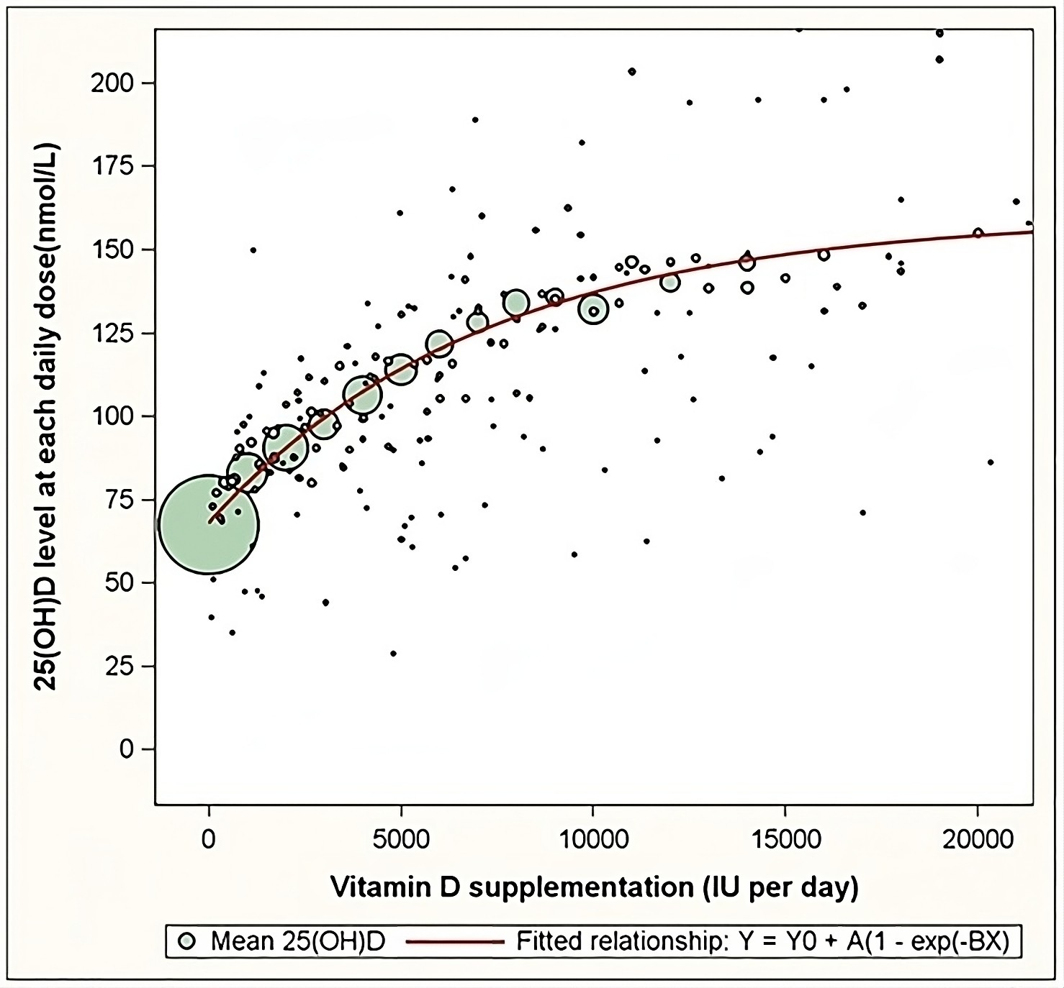 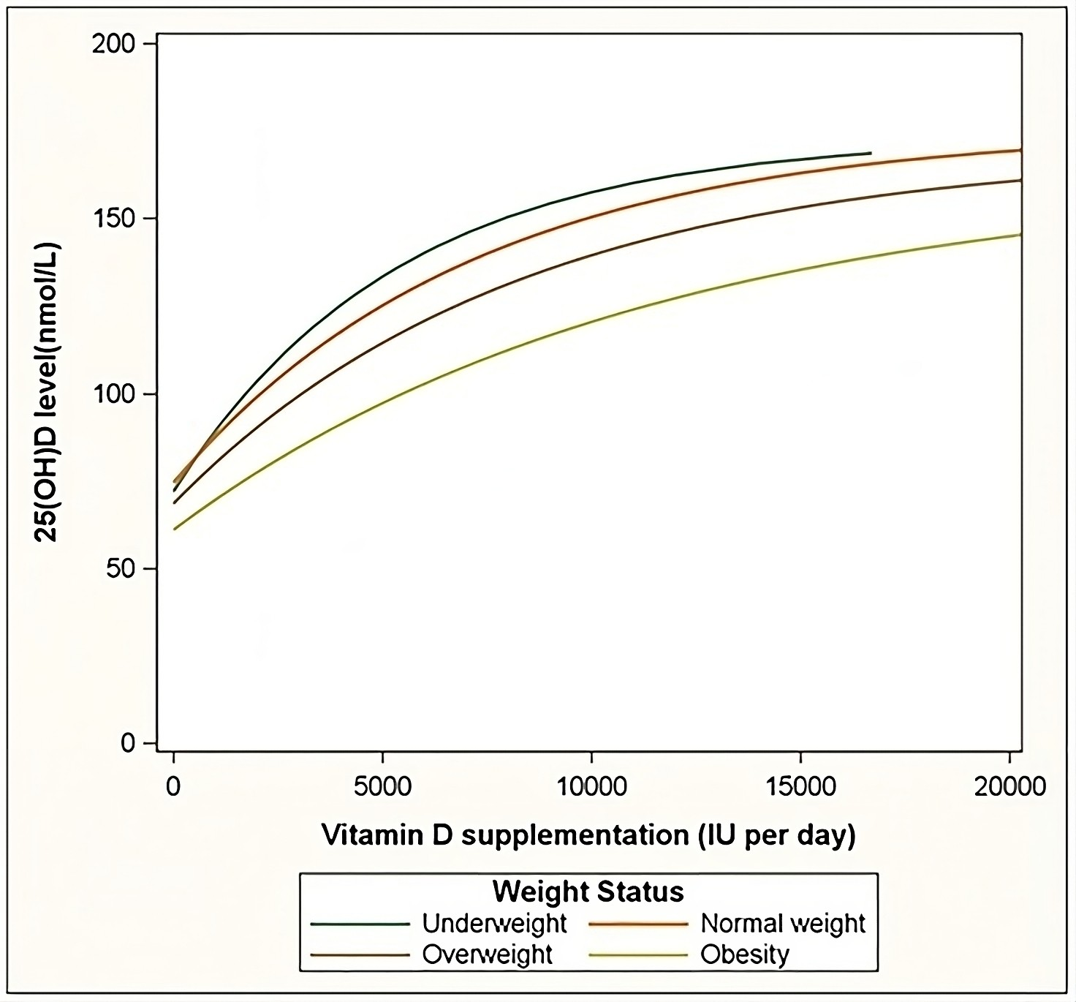

1. Relation dose-réponse entre la prise de cholécalcifé- rol orale et la concentration plasmatique en 25(OH)D Ekwaru et al. (2014).
2. Comparaison des courbes dose-réponses entre les dif- férents types de poids déterminé par l’indice de masse corporelle Ekwaru et al. (2014).

**Figure 6 – Courbes dose-réponse de la supplémentation en vitamine D orale.**

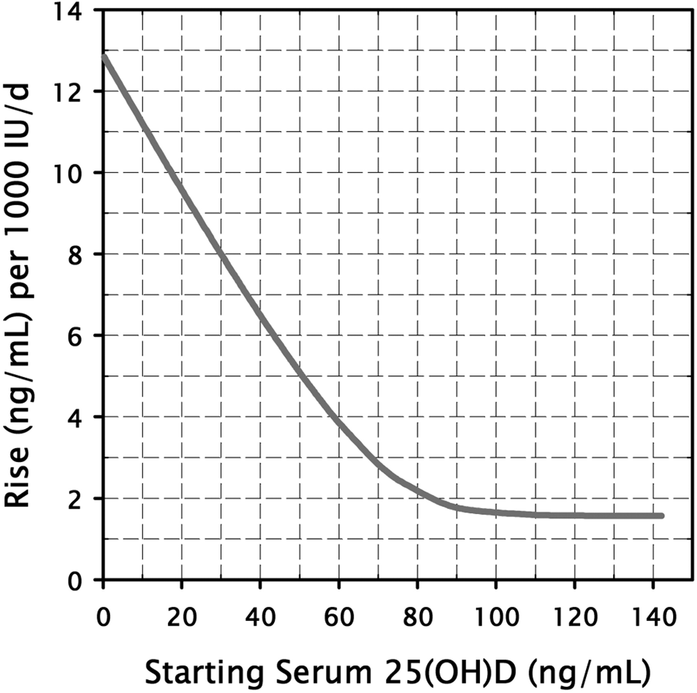

**Figure 7 – Courbe de l’augmentation attendue de la 25(OH)D sérique pour chaque supplément de 1,000 UI de vitamine D3 par jour, en fonction de la valeur de base de la 25(OH)D de base.** Garland et al. (2011).

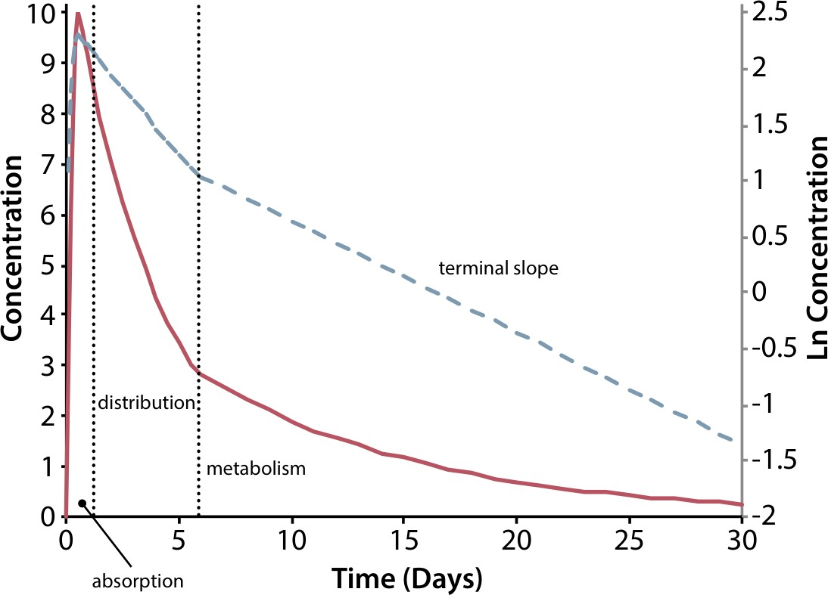

**Figure 8 – Schéma des phases pharmacocinétiques du cholécalciférol** (Schoenmakers et Jones 2018)

négatif sur la PTH (Marcinowska-Suchowierska et al. 2018 ; Dusso, Brown et Slatopolsky 2005).

La toxicité associée à la vitamine D et de ses métabolites résulte principalement de l’hyper- calcémie et de l’hyperphosphatémie engendrée lors d’une haute concentration de de vitamine D et de ses métabolites (DeLuca, Prahl et Plum 2011 ; Janoušek et al. 2022 ; Jones 2008 ; Institute of Medicine 2011). Les premiers symptômes de la toxicité de la vitamine D comprennent donc des mécanismes causés par cette hypercalcémie, affectant divers organes (Figure 9). L’augmentation de cholécalciférol est corrélée à une augmentation de calcidiol qui peut être amenée à causer une augmentation de l’absorption du calcium dans l’intestin ainsi qu’à une résorption osseuse (Jones 2008 ; Institute of Medicine 2011). Shepard et Deluca (1980) mentionnent que l’hypercalcémie due à une hypervitaminose D provient probablement de cette résorption osseuse plutôt que de l’ab- sorption intestinale accrue du calcium. (**Référence compliquée à vérifier** : Shepard et Deluca (1980) mentionnent ce passage : *Lindquist (Lindquist et al.* *1952)* *a montré que la mobilisation du calcium osseux augmente avec la dose logarithmique, même pour des quantités massives de vitamine D, alors que la réponse calcique intestinale devient saturée pour des doses très faibles de vitamine D.*) Des expériences animales ont établi que le calcidiol peut atteindre des concentrations allant jusqu’à 2,5 mol/L où l’hypercalcémie est observée (Jones 2008).

Les manifestations cliniques de la toxicité associée à la vitamine D concernent notamment des troubles gastro-intestinaux, des troubles du système cardiovasculaire ainsi que des troubles du système musculo-squelettique. Le système rénal est également impacté, et un trouble neurologique est également possible (**Figure** **9**) (Alshahrani et Aljohani 2013 ; Janoušek et al. 2022).

Le mécanisme de la toxicité due à la vitamine D n’est pas encore totalement élucidé, mais il existe plusieurs hypothèses selon Jones (2008) s’appuyant sur le raisonnement lié à l’activation du VDR et de son action dans les cellules cibles (Alshahrani et Aljohani 2013 ; Janoušek et al. 2022) (**Figure** **10**) :

* 1. La prise de vitamine D augmente les concentrations plasmatiques de calcitriol, ce qui augmente les concentrations cellulaires de calcitriol. L’étude de DeLuca, Prahl et Plum (2011) montre cependant que la toxicité de la vitamine D ne passe pas par le calcitriol. En effet, DeLuca, Prahl et Plum (2011) ont montré dans une expérience où des souris CYP27B1 KO constatent la même toxicité que le type sauvage possédant l’enzyme CYP27B1. Les auteurs confirment ainsi que le calcitriol n’est pas le métabolite toxique dans leur étude. Similairement, les travaux de Shepard et Deluca (1980) montrent que le calcitriol diminue lorsque les doses de cholécalciférol sont trop élevées, par le biais du rétrocontrôle exercé par le calcium et le phosphate plasmatique ainsi que la PTH.

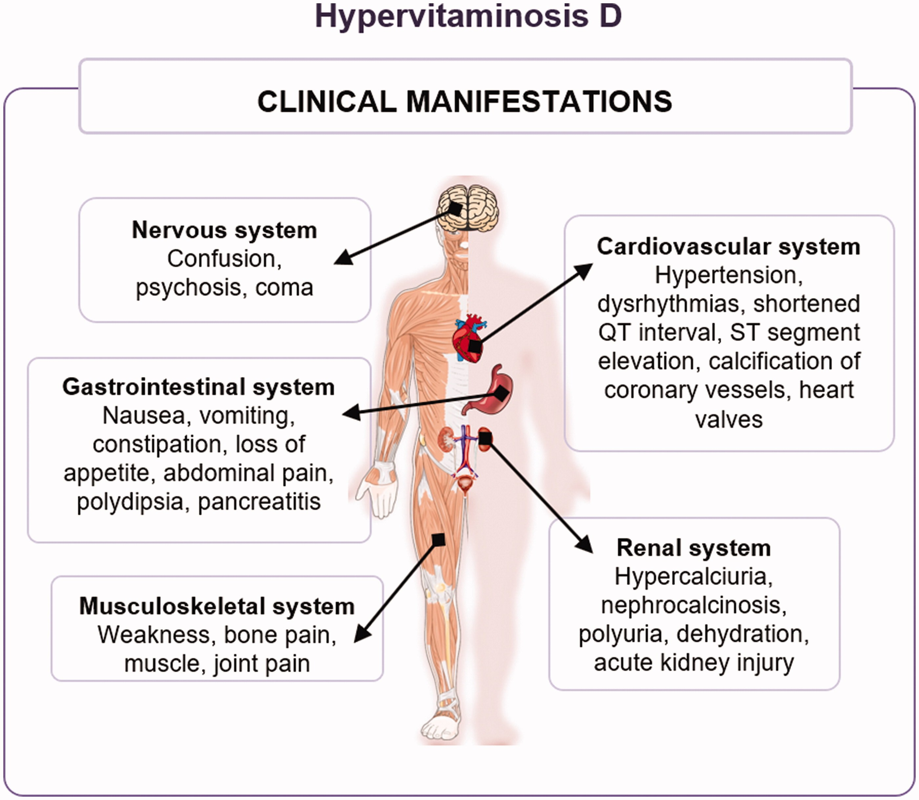

**Figure 9 – Symptômes associés lors d’une hypervitaminose D** (Janoušek et al. 2022).

* 1. La prise de vitamine D augmente les concentrations plasmatiques de calcidiol mol/L qui dépassent la capacité de liaison de la DBP et le calcidiol libre pénètre dans la cellule, où elle aurait des effets directs sur l’expression des gènes. Lors d’une hypervitaminose D, les métabolites de la vitamine D saturent le DBP dans le sang et la part de concentration libre du calcidiol augmente significativement (Jones 2008). DeLuca, Prahl et Plum (2011) supportent l’idée que de la toxicité d’une hypervitaminose D serait due au calcidiol. En effet, l’étude de Shepard et Deluca (1980) montre que lorsque les doses d’administration de vitamine D augmentent chez le rat, augmentent la concentration en calcidiol tandis que la concentration en calcitriol décroît inversement avec la dose administrée. La concentration en calcidiol semble ne pas être régulée contrairement au calcitriol et pourrait être responsable de la toxicité due à une hypervitaminose D (DeLuca, Prahl et Plum 2011 ; Shepard et Deluca 1980).
  2. La prise de vitamine D augmente les concentrations de nombreux métabolites de la vitamine D, dont la vitamine D elle-même et le calcidiol. Ces concentrations dépassent la capacité de liaison de la DBP et provoquent la libération du calcitriol libre, qui pénètre dans les cellules cibles. L’étude de Pettifor et al. (1995) ayant pour but de déterminer le niveau de calcitriol lors d’une hypervitaminose D, montre que malgré le niveau de calcitriol bas observé, la concentration de calcitriol libre sont anormalement élevés, et cela est également corrélé avec la concentration de calcidiol. Les auteurs suggèrent que le calcitriol est déplacé de la DBP par les concentrations micromolaires de calcidiol et d’autres métabolites non mesurés de la vitamine D tels que la 25-OHD-26,23 lactone, la 24,25-(OH)2D et la 25,26(OH)2D. Jones (2008) note que malgré les résultats de cette étude, il existe un manque de données additionnelles concernant cette hypothèse et que cette théorie reste non prouvée.

Ainsi la toxicité de la vitamine D ne semble pas passer par le calcitriol mais par une augmentation de calcidiol plasmatique. Lors d’une hypervitaminose D, l’hypercalcémie issue de l’augmentation de calcidiol plasmatique est due à une résorption osseuse accrue. L’augmentation de calcium mène à une diminution de la production de PTH, et éventuellement, la diminution de la fonction rénale mène à une réponse calciurique altérée ainsi qu’une perturbation de l’homéostasie du calcium et du phosphate. Lorsque la fonction rénale baisse par la suite, le processus d’absorption des tubules rénaux est grandement perturbé ainsi que le débit de filtration glomérulaire. L’hypercalcémie peut également conduire à une calcification des tissus mous, et des vaisseaux sanguins. L’ensemble de ces conséquences cardiovasculaires et rénaux causant une défaillance de ces systèmes est probablement la cause d’une mort par intoxication de vitamine D. Il est intéressant de noter que l’hypothèse selon

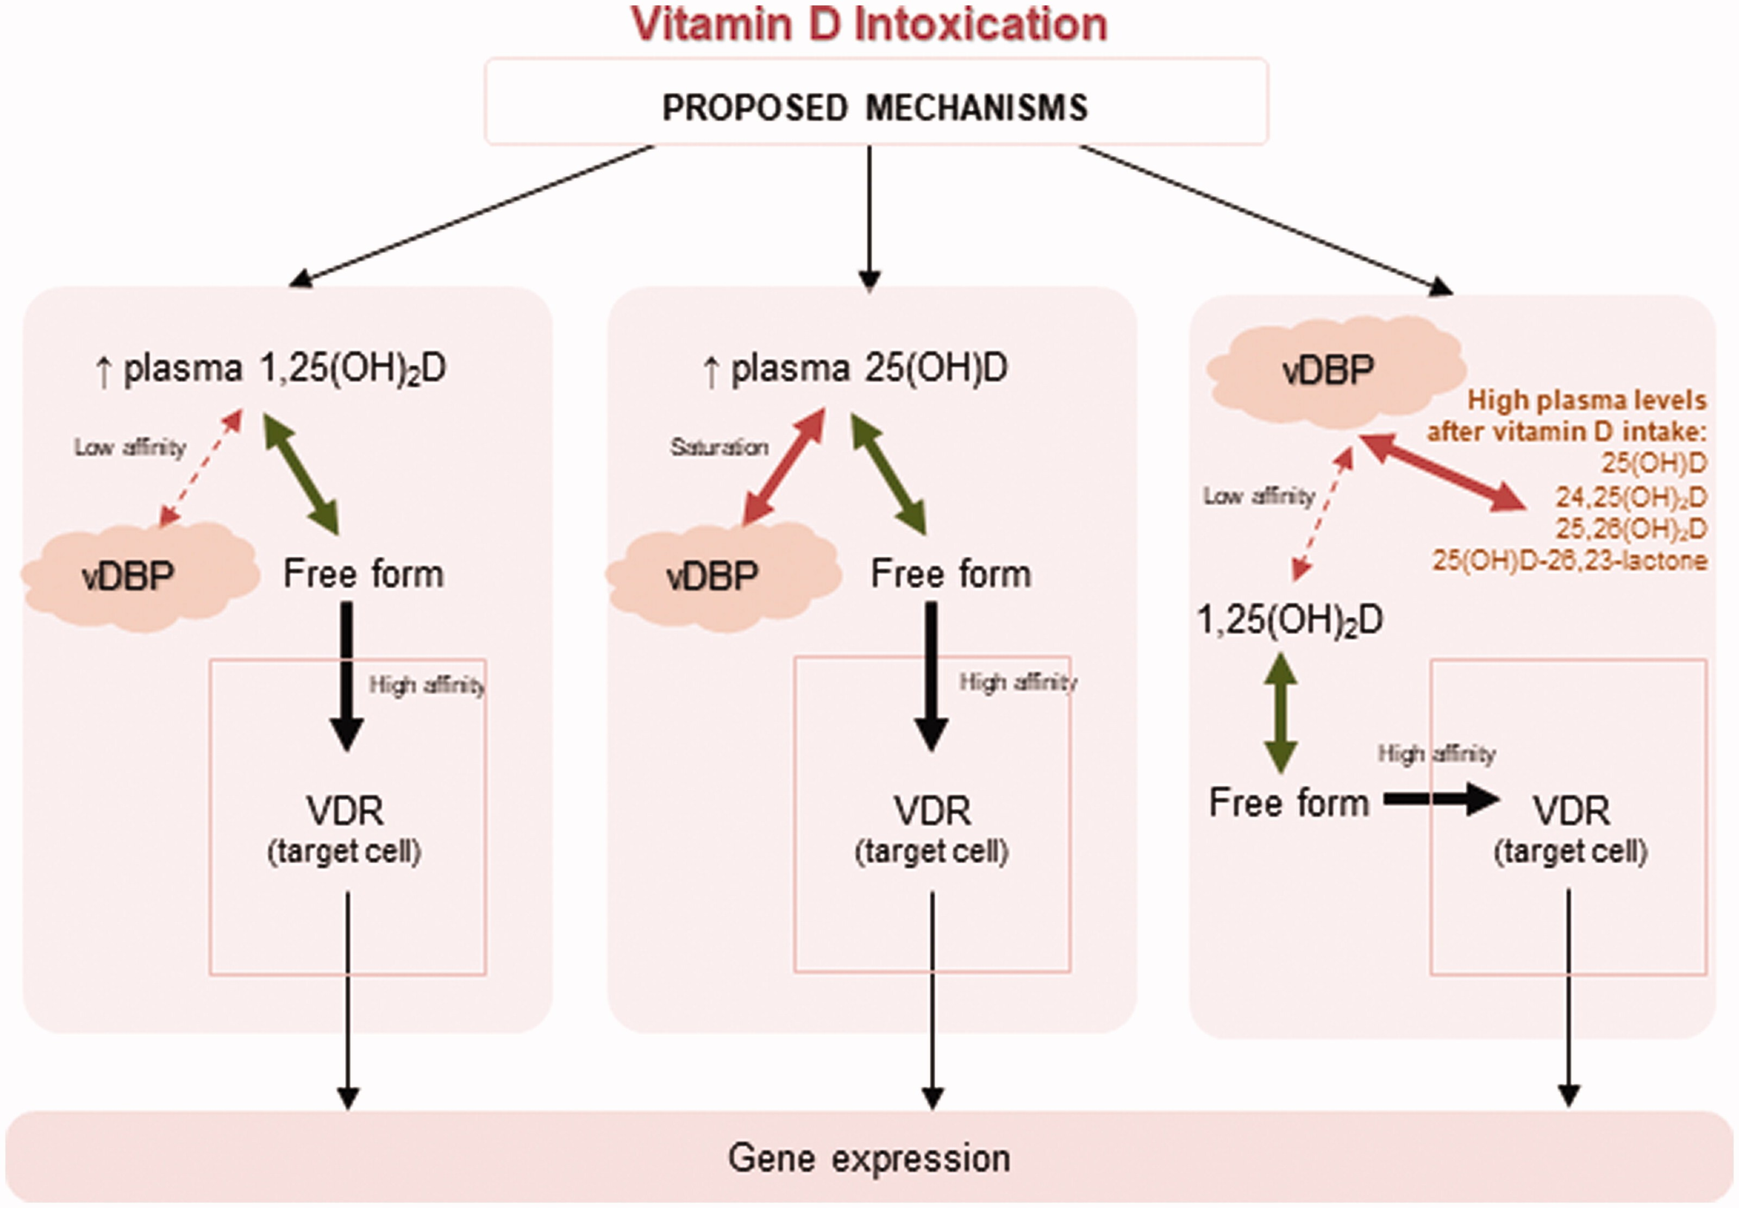

**Figure 10 – Trois théories proposées par Jones** **(2008)** **pour expliquer les mécanismes de toxicité de la vitamine D** (Janoušek et al. 2022).

laquelle un apport excessif en vitamine D pourrait être associé à la formation de calculs rénaux n’est pas appuyée par les données disponibles (Institute of Medicine 2011).

La toxicité de la vitamine D est habituellement due à une cause iatrogène ou un excès de surdosage de vitamine D, pouvant être lié à un accident, à des mauvaises pratiques médicales ou à un malentendu sur des recommandations médicales (Lim et Thadhani 2020). Elle peut aussi survenir par une production endogène anormale de calcitriol chez les patients à désordre granulomateux comme la sarcoïdose, la granulomatose, les maladies fongiques, la léprose et bérylliose (Marcinowska- Suchowierska et al. 2018).

La toxicité de la vitamine D est donc souvent due à un apport exogène, puisque les apports endogènes ne permettent pas une concentration de vitamine D aussi élevé. Cependant, il existe une toxicité endogène rapportée dans la littérature à partir d’une production excessive de 25(OH)D et de 1,25(OH)2D dans des troubles congénitaux, tels que le syndrome de Williams-Beuren, qui s’accompagne d’une déficience en 24-hydroxylase, et donc ne permet pas la métabolisation de 25(OH)D3 and 1,25(OH)2D3 en métabolites inactifs (Marcinowska-Suchowierska et al. 2018). Ce syndrome cause ainsi une hypercalcémie, néphrolithiase, et néphrocalcinose (Azer et al. 2021).

### Seuil de toxicité actuel

L’IOM a déterminé la limite supérieure de sécurité (upper limit (UL)) à 4000 UI/j de cholécalciférol. Ainsi, au-delà de cette limite, les auteurs considèrent que le risque de toxicité augmente. Ce seuil a été déterminé en partant du point d’observation où la prise de 10 000 UI/j de cholécalciférol n’est pas associée à une toxicité classique pour des adultes. Cette valeur est ensuite corrigée pour des raisons d’incertitudes sur des données comme la mortalité toute causes, concernant les prises inférieures à 10 000 UI/j, présentant des signes de toxicité classiques pour des concentrations de calcidiol précédemment considéré comme étant à la norme haute des valeurs physiologiques. Les auteurs ont également considéré des différences ethniques potentielles. La limite supérieure de sécurité des adultes concerne également les enfants de 9 à 18 ans mais est réduite pour les enfants de 1 à 8 ans (2500 à 3000 UI/j). Cependant l’IOM admet que la toxicité de la vitamine D est rare pour une valeur de 10 000 UI/j, mais que la toxicité est plus commune vers des doses de 50 000 UI/j . Ces valeurs sont basées sur des données limitées et que des études supplémentaires sont nécessaires pour déterminer les effets de la vitamine D sur la santé au-delà de ces valeurs (Institute of Medicine 2011).

L’ANSM a publié un avis sur le bon usage de la vitamine D, suite à des cas rapportés de surdosage

de vitamine D entraînant une hypercalcémie, parfois accompagnée de lithiase et néphrocalcinose chez les enfants et nourrissons, après avoir pris une dose plus de deux fois supérieure à la dose recommandée (400 UI par jour de 0 à 18 ans chez l’enfant en bonne santé sans facteur de risque, 800 UI par jour de 0 à 18 ans chez l’enfant présentant un facteur de risque) pendant plusieurs semaines, et deux cas d’intoxication sévère à la vitamine D après avoir pris un complément alimentaire acheté sur internet contenant une dose de 10 000 UI par goutte. Il est notable de constater que ces cas surviennent suite à une très grande dose de vitamine D par kg chez les nourrissons et enfant, dont la dose devrait différer chez l’adulte (ANSM 2021).

### Questionnement sur le seuil de toxicité

Le protocole Coimbra au Brésil utilise des doses de vitamine D nettement supérieurs aux doses respectant les recommandations, pour traiter des patients ayant des pathologies autoimmunes de la peau, telles que le psoriasis ou vitiligo. Amon et al. (2022) ont effectué une étude sur la sécurité du protocole pour répondre aux préoccupations autour du risque d’hypercalcémie et de problèmes rénaux. Les patients prennent en moyenne 35,291 ± 21,791 UI par jour, et peuvent même aller jusqu’à 300 000 UI par jour pour certaines pathologies. Pour la sclérose en plaque le protocole recommande jusqu’à 1000 UI/kg/j, avec jusque là pas d’effets indésirables avec plusieurs mois de traitements (Lemke et al. 2021). Il existe un cas rapporté où un patient de 38 ans était en hypercalcémie avec une concentration de 3,0 mmol/L, après 7 mois de traitement 100 000 UI de vitamine D par jour. Les auteurs supposent que le patient possédait un gène causant des doses élevées de PTH et donc une hyperthyroïdie, ce qui serait la cause du cas clinique observé. Lemke et al. (2021) concluent que les cas de toxicité de vitamine D sont ainsi rares, mais que dans le cadre de leur protocole, un dépistage d’une hyperthyroïdie et une surveillance endocrinologique serait nécessaire.

Similairement, une étude clinique réalisée sur des patients atteints de cancer utilise des doses de 10 000 UI de vitamine D3 sans observer d’effets indésirables (Amir et al. 2010). Les auteurs notent une augmentation faible mais statistiquement significative du calcium sérique a été observée, ainsi qu’une diminution significative de la PTH et qu’aucune modification significative des marqueurs de résorption osseuse n’a été observée.

Dudenkov et al. (2015) ont conduit une étude pour déterminer la tendance de l’incidence des valeurs de 25(OH)D supérieures à 50 ng/mL de 2002 à 2011 et leur association avec l’hypercalcémie. L’étude rétrospective est conduite sur 20 308 patients dans une période de 10 ans de suivi. Dudenkov et al. (2015) partent des recommandations de l’IOM définissant le seuil de limite supérieure de 4000

UI/j, correspondant à un sérum de 50 ng/mL de calcidiol selon les auteurs. Les valeurs sériques de 25(OH)D n’étaient pas significativement liées aux valeurs de calcium sérique (*P* = 0.20) ou au risque d’hypercalcémie (*P* = 0.24). Ils concluent que malgré que l’incidence de patients ayant des valeurs de calcidiol supérieures à 50 ng/mL ait augmenté, l’incidence de cas de toxicité clinique aiguë de vitamine D reste la même.

Puisque d’autres effets bénéfiques semblent apparaître lorsque la dose de vitamine D est supérieure à la dose recommandée (600-800 UI/j), l’équipe de Hathcock et al. (2007) a conduit une méta-analyse, cherchant à identifier la Non Observed Adverse Effect Level (NOAEL), seuil pour laquelle aucun effet indésirable n’est observé. Sur la base de deux études cliniques robustes, les auteurs ont considéré qu’une dose de 10 000 UI par jour, correspondant à 100 ng/mL serait adéquate pour définir la NOAEL, associant une augmentation de la vitamine D sans pour autant observer un changement anormal de la calcémie. Aucun effet indésirable n’a été observé dans les essais cliniques utilisant une dose inférieure à ce seuil. Les auteurs notent que les cas de toxicité rapportés à la vitamine D surviennent pour des concentrations de vitamine D, allant à des doses supérieures à 280 ng/mL jusqu’à 640 ng/mL. De plus, les auteurs ont identifié une Lowest Observed Adverse Effect Level (LOAEL), seuil pour laquelle des effets indésirables sont observés, sur la base d’une étude nécessitant 77 000 UI/j, ce qui correspond à 240 ng/mL, une dose entraînant l’hypercalcémie. Les auteurs notent également que les patients utilisés dans l’étude ont une sensibilité accrue à la vitamine D, et donc que le seuil identifié est donc conservatif, et augmente l’assurance du seuil NOAEL et LOAEL.

J’ai obtenu les informations suivantes sur la base d’un article écrit par Holick (2015) : > *Les origines de la dose si basse en vitamine D viennent d’une succession d’évènement débutant vers la fin du 19ème début 20ème. Ainsi, plus de 80% des enfants possédaient des déformations associées au rachitisme ainsi qu’un retard de la croissance osseuse et des difformités osseuses en Europe et sur la côte Est des Etats-Unis. En 1921, Hess et Unger rapportent que l’exposition au soleil guérissent les enfants du rachitisme, ce qui a entraîné la fortification du lait en vitamine D2 (produite à partir de l’ergostérol végétal) et d’autres aliments tels que du pain, des boissons gazeuses, de la bière, de la crème anglaise et même des hot-dogs. Vers les années 1950s, plusieurs cas ont été signalé en Angleterre de nourrissons présentant des anomalies faciales accompagnées d’hypercalcémie et de sténose aortique supra-valvulaire. Les médecins concluent indirectement en se basant sur la littérature et les données cliniques disponibles qu’il s’agit d’une intoxication à la vitamine D. Cela a engendré un mouvement contraire où les recommandations sur les doses de vitamine D ont été établies conservativement afin d’éviter l’hypercalcémie chez les nourrissons, ainsi que l’interdiction dans de nombreux pays de fortifier*

*le lait avec de la vitamine D. Cependant, avec rétrospection, la littérature suggère que les nourrissons alors rapportés avaient le syndrome de Williams-Beuren, et donc étaient hypersensible à la vitamine D et présentaient les symptômes rapportés. Il ne s’agissait donc pas d’une situation clinique normale liée à la toxicité vitamine D mais à l’hypersensibilité à la vitamine D (Holick* *2015).*

# Vitamine D et système immunitaire

L’importance cruciale du rôle de la vitamine D sur le système immunitaire a récemment captivé l’attention des chercheurs depuis la découverte de la coexistence du VDR et du CYP27B1 dans des tissus dont la fonction n’est pas directement liée à l’homéostasie du calcium (Zehnder 2001). En particulier, l’expression du CYP27B1 dans les cellules immunitaires est régulée indépendamment de l’homéostasie du calcium, en présence ou non de pathogènes, ce qui démontre le rôle central de la vitamine D dans la régulation du système immunitaire (White 2022).

La vitamine D agit à la fois sur les cellules du système immunitaire inné et adaptatif par de nombreuses fonctions et effets (**Table 3**). Deux observations principales supportent la théorie du rôle de la vitamine D dans le système immunitaire : le récepteur au calcitriol est présent dans toutes les cellules immunitaires, et la présence de l’enzyme de conversion finale du calcidiol en calcitriol, la 1α-hydroxylase est uprégulée par certaines cellules immunes (Giannini et al. 2022).

Ainsi, plusieurs cellules immunitaires peuvent synthétiser l’enzyme clé permettant la conversion du 25(OH)2D3 en 1,25(OH)2D3, le cytochrome CYP27B1 ou aussi appelée 1α-hydroxylase. L’induction de cette enzyme concerne des cellules telles que les cellules dendritiques, monocytes, macrophages, lymphocytes B et T (Giannini et al. 2022 ; Dankers et al. 2017).

Dans ce contexte, l’enzyme 1α-hydroxylase n’est pas uprégulée par la PTH. Par conséquent, la production de 1,25(OH)2D3 dépend des niveaux de substrat de 25(OH)D3 et peut être régulée par des signaux inflammatoires, tels que le lipopolysaccharide (LPS) et les cytokines (Giannini et al. 2022).

## Mécanismes d’action de la vitamine D sur le système immunitaire

La vitamine D possède une action globalement anti-inflammatoire et donc régulatrice de l’inflam- mation (**Figure 11**). Elle agit à la fois sur le système immunitaire inné et adaptatif. A l’initiation de la réponse inflammatoire, le calcitriol est essentiel afin de répondre à une infection. Les effets de la

**Table 3 – Effets de la vitamine D sur le système immunitaire.** Le tableau montre les effets de la vitamine D sur le système immunitaire inné et adaptatif. Globalement, la vitamine D possède un effet immunomodulateur. D’après Giannini et al. (2022).

##### Fonction/Cellules Effet

##### Immunité Innée

Différenciation des macrophages Augmentation

Elimination des bactéries Augmentation

Maturation des cellules dendritiques Diminution

Présentation antigénique Diminution

##### Immunité adaptative

Cytokines Th1 Diminution

Cytokines Th2 Augmentation

Différentiation des Th17 Diminution

Différentiation des Treg Augmentation

Diminution de la prolifération

Lymphocytes B

Induction de l’apoptose Inhibition de la génération des plasmocytes

Inhibition de la sécrétion des immunoglobulines

vitamine D ne répriment pas totalement le système immunitaire mais plutôt induit une modulation immunitaire, en faisant évoluer le système immunitaire adaptatif vers une tolérance antigénique, et le système immunitaire inné vers une meilleure élimination virale et bactérienne (Martens et al. 2020). Le calcitriol n’est donc pas purement anti-inflammatoire mais il contribue à maintenir l’équilibre entre un état pro- et anti-inflammatoire et est donc capable de rétablir l’équilibre perturbé (Dankers et al. 2017).

### Effets de la vitamine D sur les cellules immunitaires innées

Plusieurs signaux sont nécessaires à l’induction de la 1α-hydroxylase, tels que la présence d’activa- teurs de macrophages et de monocytes comme le tumor necrosis factor alpha (TNF-α) ou l’interféron gamma (IFN-γ), ainsi que les récepteurs innés toll-like receptors (TLRs). Lorsque les cellules sont activées, elles expriment le CYP27B1 qui va permettre de métaboliser le calcidiol en calcitriol (Liu et al. 2006 ; Charoenngam et Holick 2020).

##### Macrophages et monocytes

Le calcitriol peut ensuite agir de manière intracrine via un signalement médié par l’hétérodimère VDR-RXR (nuclear receptor retinoid X receptor), causant l’importation de cet hétérodimère dans le

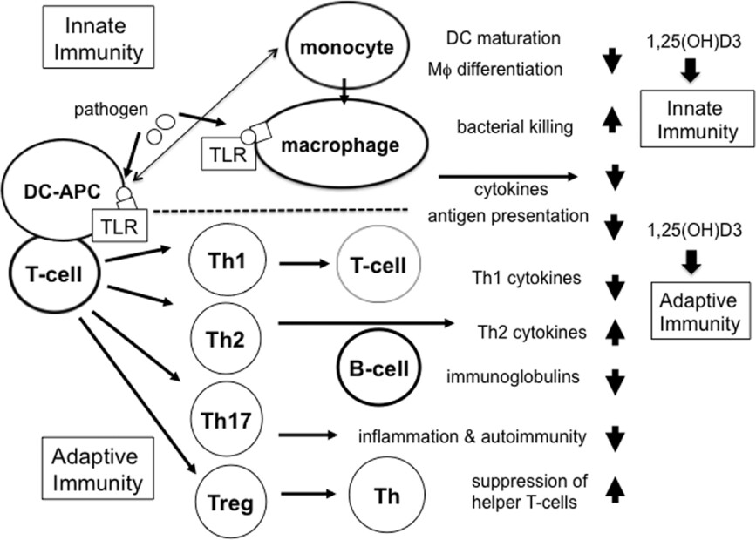

**Figure 11 – Effets du calcitriol sur les réponses immunitaires sous des conditions normales.** La 1,25(OH)2D3 régule à la fois l’immunité innée et l’immunité adaptative, en potentialisant la réponse innée (activité antimicrobienne des macrophages), en diminuant la présentation de l’antigène et en supprimant l’immunité adaptative (fonctions des lymphocytes B et de cer- tains lymphocytes T). Cependant, dans des conditions normales, la 1,25(OH)2D3 augmente les cytokines T helper (Th2) (c’est-à-dire l’interleukine 10) et l’efficacité des Treg. DC, cellules den- dritiques ; APC, cellules présentatrices d’antigènes; TLR, Toll-like receptor; Treg, lymphocytes T régulateurs. D’après Cutolo et al. (2014)

noyau va induire la production de cathélicidine LL-37 et de β2-défensine (**Figure** **12**) (Caprio et al. 2017 ; Yasmin et al. 2005). La cathélicidine est un peptide antimicrobien luttant contre les bactéries et les fongi en déstabilisant leurs membranes (Charoenngam et Holick 2020). Le calcitriol est capable entre autres d’induire la reconnaissance des pathogènes par le biais du TLR et le switch phénotypique de macrophage M1 vers M2 par la régulation positive de l’interleukine-10 (IL-10). Le macrophage M2 est un type de macrophage ayant un profil anti-inflammatoire contrairement au macrophage M1 au profil pro-inflammatoire. Le calcitriol inhibe également des cytokines majeures pro-inflammatoires telles que l’interleukine-6 (IL-6) et le TNF-α (Meza-Meza, Ruiz-Ballesteros et Cruz-Mosso 2022 ; Caprio et al. 2017). Il a également été démontré que le calcitriol supprime l’expression des TLR sur les monocytes et inhibe la production des cytokines inflammatoires interleukine-2 (IL-2), l’IL-6 et l’interleukine-17 (IL-17). La vitamine D stimule également le signalement cytokinique, avec induction de chimiokines comme l’IL-8/CXCL8, une chimiokine agissant sur le neutrophile.

Le calcitriol libéré joue également un rôle paracrine, puisqu’il sort de la cellule et va ensuite influencer les diverses cellules immunitaires environnantes (**Figure** **12**). Il est intéressant de noter une conséquence involontaire de cette fonction paracrine est que les macrophages peuvent produire une quantité excessive de calcitriol qui pénètre dans la circulation et stimule de manière non régulée l’absorption intestinale du calcium et la mobilisation du calcium osseux, ce qui entraîne une hypercalciurie et une hypercalcémie dans des conditions pathologiques inflammatoires telles que des désordres granulomateux et les lymphomes (Charoenngam et Holick 2020).

##### Cellules présentatrices d’antigènes et lymphocytes NK

Le calcitriol agit également sur les cellules présentatrices d’antigènes (CPA), concernant notam- ment les cellules dendritiques, macrophages et lymphocytes B, et les lymphocyte natural killer (NK) en les rendant plus immature et tolérogéniques, par le biais d’une diminution de l’expression de CMH-II qui leur permet de présenter des antigènes étrangers, ainsi que l’expression de molécules de co-stimulation (cluster de différenciation (CD) 40, CD80, CD86) qui jouent un rôle essentiel dans la stimulation des lymphocytes (**Figure** **12**) (Charoenngam et Holick 2020 ; Meza-Meza, Ruiz- Ballesteros et Cruz-Mosso 2022 ; Caprio et al. 2017). Ce changement phénotypique s’accompagne donc d’une diminution de la capacité de présentation d’antigènes et de production d’interleukine- 12 (IL-12), interleukine clé pour la différenciation des lymphocytes T en Th1, l’activité cytotoxique des lymphocytes NK et lymphocytes CD8+, ainsi qu’une augmentation d’IL-10, une cytokine clé dans la régulation du système immunitaire.

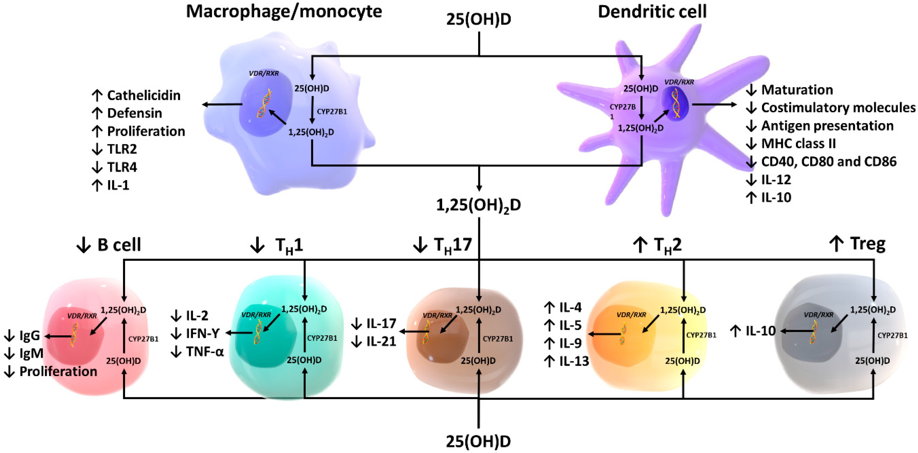

**Figure 12 – Représentation schématique des fonctions paracrine et intracrine de la vitamine D et de ses métabolites et des actions de la 1,25-dihydroxyvitamine D sur les systèmes immunitaires innés et adaptatifs.** Les macrophages, monocytes et cellules dendritiques sont capables d’induire le CYP27B1 afin de métaboliser le calcidiol en calcitriol, qui va ensuite agir de manière intracrine par le biais de la translocation de l’hétérodimère VDR-RXR et agir directement sur l’expression des facteurs de transcription. Globalement les effets issus du calcitriol seront liés à l’augmentation de la défense antimicrobienne notamment par le biais de la cathélicidine, ainsi qu’une diminution du phénotype mature de la cellule dendritique et une augmentation du phénotpe tolérogène. Par la suite, le calcitriol peut agir sur les cellules environnantes en favorisant un phénotype anti-inflammatoire chez les cellules Th2 et Treg ainsi qu’une diminution de l’activation des cellules Th1 et Th17, et des cellules B. Abréviation : 1,25(OH)2D : 1,25-dihydroxyvitamine D ; 25(OH)D : 25-hydroxyvitamine D ; IFN-Ƴ : interféron- Ƴ; IL : interleukine ; CMH : complexe d’histocompatibilité membranaire; RXR : Nuclear Receptor Retinoid X Receptor; TH1 : T helper 1 ; TH2 : T helper 2 ; TH17 : T helper 17 ; Treg : cellule T régulatrice; TNF-α : Tumor necrosis factor- α; TLR2 : toll-like receptor 2 ; TLR4 : toll-like receptor 4 ; VDR : Vitamin D Receptor. (Charoenngam et Holick 2020)

En outre, des études expérimentales ont suggéré que la différenciation et la fonction des lym- phocytes NK peuvent être modulées par un traitement au calcitriol (Charoenngam et Holick 2020). Cependant, le rôle inducteur ou inhibiteur du calcitriol est encore indéterminé par manque de données cohérentes.

##### Fonction endothéliale et perméabilité vasculaire

De nombreuses études expérimentales ont démontré que la vitamine D et ses métabolites ont la capacité de moduler la fonction endothéliale et la perméabilité vasculaire par le biais de diverses voies génomiques et non génomiques. Il a été démontré que la vitamine D3, le calcidiol et le calcitriol stabilisent l’endothélium vasculaire de manière non génomique, le cholécalciférol étant plus puissante que le calcidiol et calcitriol à cet égard. En outre, le calcitriol agit comme un régulateur transcriptionnel de l’oxyde nitrique synthase endothéliale (eNOS), favorisant l’uprégulation de l’expression génétique de l’eNOS et augmentant la production d’oxyde nitrique (NO) par les cellules endothéliales. L’apparition rapide en une minute de l’effet du calcitriol suggère un mécanisme d’action non génomique, soit une action ne passant pas par une transcription de gènes. L’activation du VDR au niveau de la membrane des cellules endothéliales déclenche des voies intracellulaires telles que les voies AC/cAMP, IP3 /DAG et PI3K/Akt, ce qui entraîne une augmentation de la concentration de calcium intracellulaire et l’activation de la eNOS. En outre, des études ont montré que le calcitriol favorise la formation de jonctions cellule-cellule et inhibe l’organisation des fibres de stress dans l’endothélium (Charoenngam et Holick 2020).

Le calcitriol possède d’autres effets au regard de l’épithélium intestinal et des cellules de Paneth en augmentant la viabilité des cellules épithéliales intestinales et atténue les dommages causés à l’épithélium intestinal par le LPS bactérien. La vitamine D est également capable d’agir non- classiquement par des actions non-génomique, c’est-à-dire que l’effet de la liaison du calcitriol sur le VDR ne nécessite pas nécessairement sa translocation dans le noyau pour avoir des effets et donc l’usage du VDRE, mais peut agir directement par des actions de type protéine-protéine. Cela permet à la vitamine D de moduler des voies dont les ligands n’interagissent pas avec la vitamine D, telle que l’inhibition de la kinase IkappaB kinase beta (IKKb), un régulateur de la voie canonique de

nuclear factor-kappa B (NF-κB) passant par le ligand TNF-α, une des cytokines pro-inflammatoire

clé de la réaction immunitaire, ou l’interaction avec STAT1 qui permet de moduler cette voie dont le ligand est l’interféron alpha (IFN-α), par la transcription de gène anti-viraux. Ce mécanisme non-génomique permet à la vitamine D de moduler entre autre des réponses immunes anti-virales

(Hii et Ferrante 2016 ; Chen et al. 2013).

### Effets de la vitamine D sur l’immunité adaptative

La vitamine D joue un rôle essentiel dans la modulation des réponses immunitaires adaptatives, en particulier des lymphocytes T et B, qui sont les principales cellules immunitaires de cette composante du système immunitaire. Les lymphocytes T sont responsables de la reconnaissance et de la destruction des cellules infectées par le virus, tandis que les lymphocytes B sont impliqués dans la production d’anticorps. La vitamine D agit sur ces deux types de lymphocytes en modulant leur fonctionnement et leur activation. La vitamine D est notamment importante comme élément régulateur entre les réponses immunitaires pro-inflammatoires et anti-inflammatoires.

##### Lymphocytes T

Les lymphocytes T sont composés en plusieurs sous-groupes, nommés les lymphocytes T auxi- liaires ou helpers T helpers type CD4+ (Th1, Th2, Th17), et les lymphocytes T CD8+ qui sont les lymphocytes effecteurs capables d’induire l’apoptose des cellules. La population Th1 et Th17 a principalement pour rôle de stimuler une réponse cytotoxique, en stimulant respectivement les ma- crophages pour une réponse intracellulaire antibactérienne et antiprotozoaire comme le toxoplasme, et les neutrophiles pour une réponse extracellulaire antibactérienne et fongique. La population Th2 en revanche est centrée sur une stimulation de la réponse humorale ou médiée par les anticorps, contre les parasites extracellulaires, les bactéries, les allergènes et les toxines, médiée par le biais de cytokines causant une forte production d’anticorps, l’activation des éosinophiles et de l’inhibition de plusieurs fonctions des macrophages, fournissant ainsi des réponses protectrices indépendantes des phagocytes (Cantorna et al. 2015 ; Walker et McKenzie 2018).

Il a été observé que les lymphocytes reposant à l’état basal n’expriment pas de VDR contrairement aux monocytes. Cependant les lymphocytes activés expriment le VDR, et expriment eux-mêmes le CYP27B1 nécessaire pour convertir le calcidiol en calcitriol et bénéficier de l’activation intracrine du VDR (Charoenngam et Holick 2020).

Le calcitriol est capable d’induire le changement phénotypique de ces sous-population de lympho- cytes T CD4+, favorisant un changement de la population T auxiliaire Th1 et Th17 vers la population Th2, en inhibant les cytokines favorisant la population Th1 et Th17et en augmentant l’expression des cytokines Th2. La sous-population Th2 régule à son tour les populations Th1 et Th17 dans un équi- libre, diminuant ainsi globalement l’activité cytotoxique médiée par les cellules, qui est exacerbée

dans les maladies auto-immunes et infections par des pathogènes (Meza-Meza, Ruiz-Ballesteros et Cruz-Mosso 2022). De plus, le calcitriol en plus de moduler la production des cytokines, inhibe la prolifération des lymphocytes T (Cantorna et al. 2015).

Il existe également un sous-type de lymphocytes T régulateurs, qui ont pour rôle de réguler l’in- flammation et donc la réponse immunitaire. Le calcitriol favorise la différenciation des lymphocytes Treg à la fois directement et indirectement par contact avec les CPA, où cette différenciation dépend du contact entre le CMH-II des CPA et le récepteur IL-2 présent sur les lymphocytes (Charoenngam et Holick 2020). Cependant, les recherches montrent que les lymphocytes FoxP3+ Treg sont fonction- nellement indépendant de l’expression de VDR pour effectuer leurs fonctions régulatrices (Cantorna 2010).

Concernant les lymphocytes T CD8+, les recherches ont observé une uprégulation du VDR ainsi

que de l’enzyme CYP27B1, qui reflète une réponse à une infection. L’administration d’une dose de vitamine D modifie un ratio bas de CD4/CD8 reflétant une activation immunitaire plus forte à un ratio plus élevé de CD4/CD8, impliquant une suppression immunitaire (Meza-Meza, Ruiz-Ballesteros et Cruz-Mosso 2022). Cependant le mécanisme exact du calcitriol sur les lymphocytes T CD8+ reste encore indéterminé. Les effets du calcitriol sur la prolifération, différenciation et fonction seraient probablement lié à l’effet direct et indirect du VDR.

De plus, il a été montré que l’action de la vitamine D sur son récepteur VDR était nécessaire au fonctionnement de deux types de lymphocytes T qui jouent un rôle régulateur, les lymphocytes invariant NK T cell (iNKT) et lymphocytes T CD8αα qui sont intraépithéliaux (Cheroutre et Lambolez 2008). La désignation CD8αα signifie que le co-récepteur CD8 du T cell receptor (TCR) possède deux chaînes alpha contrairement à l’arrangement usuel αβ. Les cellules NKT sont des lymphocytes NK qui expriment les récepteurs de la lignée NK, ainsi qu’un TCR de chaîne αβ. Ils seraient parmi les premiers producteurs de cytokines dans une réponse immunitaire, tels que l’IFN-γ et l’interleukine- 4 (IL-4). La majorité des cellules NKT expriment un TCR invariant iNKT (Cantorna 2010).

Les lymphocytes T CD8αα possèdent un caractère régulateur contrairement au lymphocyte CD8αβ classique. Ces lymphocytes sont capables de produire l’IL-10 qui régule l’inflammation (Cantorna 2010).

De ce fait, la présence de calcitriol et du VDR est essentielle pour le caractère régulateur des lymphocytes T, et favorise un changement phénotypique des lignées lymphocytaires vers une immunité plus tolérogène en induisant des sous-types de population Th2, ainsi que d’autres types de lymphocytes ayant un caractère régulateur. Les lymphocytes Treg FoxP3+ ne semblent eux ne pas

nécessiter la présence de vitamine D et du VDR pour exercer leurs fonctions régulatrices (Cantorna 2010).

##### Lymphocytes B

Les lymphocytes B sont des cellules capables de produire des anticorps lorsqu’ils sont activés, sous la forme de plasmocytes. Ceux-ci ne possèdent pas de VDR à l’état basal mais l’expriment seulement lors de leurs activations. Le calcitriol joue similairement un rôle immunomodulateur des lymphocytes B en diminuant la réponse immune des lymphocytes B hyperactivés. Cela se passe directement par l’induction de cytokines anti-inflammatoires chez les lymphocytes B, telles que l’IL-10 le C-C chemokine receptor type 10 (CCR10), la diminution de la formation des lymphocytes B en plasmocytes et des lymphocytes B mémoires après commutation de classe isotypique, en modulant le CD40 et donc indirectement le NF-κB, ainsi que l’induction de l’apoptose des lymphocytes B activés et les plasmocytes. Le calcitriol réduit aussi le pouvoir activateur des lymphocytes B par la downrégulation du CD86 et la régulation à la hausse du CD74, qui permettent d’activer les lymphocytes T lorsque le lymphocyte B joue son rôle de présentateur d’antigènes. Il est intéressant de remarquer que les lymphocytes B expriment le CYP27B1 mais la capacité de produire le calcitriol n’a pas encore été observé par ceux-ci (Meza-Meza, Ruiz-Ballesteros et Cruz-Mosso 2022 ; Martens et al. 2020).

### Implications de la vitamine D dans la réponse immunitaire antivirale

Les études démontrent globalement que la vitamine D augmente l’immunité antivirale et en particulier la réponse innée immune, et inhibe les réponses cytokiniques pro-inflammatoires. La vitamine D possède une implication dans la réponse immunitaire antivirale car de nombreux virus respiratoires ciblent les cellules épithéliales pulmonaires, qui sont très sensibles à la présence de vitamine D. Les cellules épithéliales induisent fortement le CYP27B1 lors de présence du calcidiol ainsi que lors de la détection d’ARN viraux double brins (Bishop et al. 2021). La réponse antivirale innée passe en partie par l’activation des TLRs, qui cause la uprégulation du CYPB27B1 et du VDR, médié par l’activation du TLR2, induisant par la suite l’expression de *CAMP* (Liu et al. 2006). La vitamine D est ainsi un très fort inducteur du gène *CAMP* qui transcrit le peptide antimicrobien cathélicidine LL-37 capable de se lier aux LPS et de causer la perméabilisation des membranes, ainsi que celui de CD14. En effet, le CD14 est le cofacteur du TLR4 qui permet de reconnaître classiquement le LPS. Le calcitriol inhibe également le signalement du facteur pro-inflammatoire

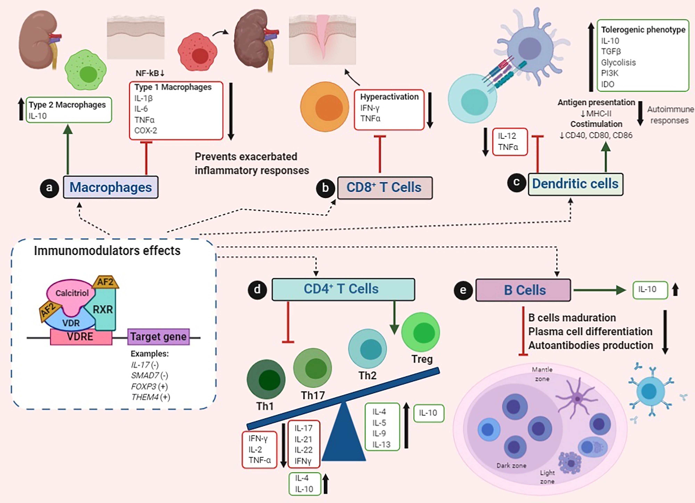

**Figure 13 – Schéma récapitulatif des effets immunomodulateurs du calcitriol.** Le calcitriol se fixe sur le VDR qui en interagissant avec le VDRE provoque une transcription de gènes régulateurs de l’immunité, conduisant à des effets globalement favorisant la suppression et tolérance immunitaire. Cette modulation se manifeste directement par l’inhibition de facteurs cytokines pro-inflammatoires et l’augmentation de cytokines anti-inflammatoires ou indirectement en favorisant le phénotype de cellules immunes immunosuppressives comme les macrophages de type M2, les sous-types de lymphocytes Th2 et Treg ou le phénotype tolérogénique des cellules dendritiques. Meza-Meza, Ruiz-Ballesteros et Cruz-Mosso (2022)

NF-κB dans les cellules pulmonaires (Bishop et al. 2021).

La vitamine D régule la production d’interférons et module la fonction des cellules immunitaires antivirales ainsi qu’en induisant la production de peptides antimicrobiens. En effet, elle stimule la production des AMPs, *CAMP*, *HBD2*, *DEFB4*, dont les deux derniers éléments contiennent/permettent la génération du complexe VDRE (Bishop et al. 2021).

Les réponses transcriptionnelles initiales ayant lieu lors d’une infection virale concernent en particulier les membres de la famille des facteurs de régulation de l’interféron tels que IRF3 et IRF7, les membres de la famille AP-1 et NF-κB. Le calcitriol agit en inhibant le NF-κB qui est un puissant pro-inflammatoire, grâce à l’induction de IkappaB kinase alpha (IκBα) (Bishop et al. 2021).

Un mécanisme clé de la réponse antivirale médiée par la vitamine D est l’induction puissante de l’expression de *CAMP* via le TLR2, gène codant pour la forme active de la cathélicidine LL-37 qui va à son tour favoriser la détection des ARN viraux double brins par le pattern recognition receptor (PRR) TLR3. Le LL-37 peut se lier à l’ARN double brin viral qui se retrouve dans les endosomes, où est situé le TLR3. Le TLR3 est un PRR important dans la reconnaissance du virus, et enclenche à son tour l’activation du mécanisme immunitaire inné, en passant par le NF-κB. Les études montrent également que le LL-37 possède une activité antivirale directe qui perturbe les membranes virales (Bishop et al. 2021). Une étude montre que lorsque la concentration de vitamine D est insuffisante, ou lorsqu’un anticorps anti-LL37 est utilisé afin de bloquer l’effet de la forme active de la cathélicidine, l’activité antivirale observé dans les poumons est bloqué, et la supplémentation en vitamine D restaure le pouvoir antiviral de LL-37 (Buonfiglio et al. 2017). Il est intéressant de noter que cette induction de *CAMP* dépend de la concentration en calcidiol, et une concentration insuffisante ne permet pas une induction en CAMP, ce qui renforce l’importance d’une concentration adéquate en vitamine D appropriée pour le système immunitaire (White 2022).

Le calcitriol est capable d’induire NOD2 qui induit l’autophagie pour augmenter la clairance virale. L’autophagie est un mécanisme clé dans le contrôle de la réplication et l’infection virale, permettant la dégradation des composants intracellulaires, y compris les protéines virales et les acides nucléiques. En effet, le calcitriol induit directement l’expression d’enzymes clés de l’autophagie comme Beclin1 et PI3KC. en favorisant la cathélicidine qui induit Beclin1. Il peut également favoriser indirectement l’autophagie en supprimant l’inhibition de l’autophagie par la voie de signalisation mTOR, et en stimulant le calcium intracellulaire et le NO par le calcitriol afin d’augmenter l’activité de PI3KC3 (Bishop et al. 2021).

### Action paracrine et intracrine

[*Peut-être une partie sur ce mécanisme? Cela me semble important car la question de la dose minimale efficace pour les effets du calcitriol sur le système immunitaire dépend de cette concentration locale à effet paracrine qui ne peut être mesurée uniquement dans une recherche in vitro, alors que la dose typiquement mesurée chez la population constitue le calcidiol sanguin*]

Dose utilisée dans l’essai in vitro de Hewison et al. (2007) de 5, 50 and 150 nM. Ces valeurs ont été choisies pour représenter les conditions de carence en vitamine D, d’insuffisance en vitamine D et de suffisance en vitamine D, respectivement.

## 3.2 Dose de vitamine D nécessaire à l’immunité

[*Pourquoi est-ce que 4000 UI est une des doses minimales recommandées pour un effet immunitaire?*

*Pourquoi est-ce que le seuil de “40 ng/mL” est important pour cet effet suffisant ?* ]

# Vitamine D et COVID-19

## Physiopathologie de la COVID-19

## Rationnel physiologique de l’usage de la vitamine D dans la COVID-19

Li et al. (2002) ont établi une relation entre la rénine et le système rénine-angiotensine-aldostérone. Ainsi la vitamine D3 sous sa forme active a été observée comme étant un régulateur négatif de ce système permettant de réguler la pression artérielle.

Increased VTD levels suppress renin expression and renin levels and thus result in down-regulation of the renin-angiotensin system in animals.123 Several mechanisms have been suggested for VTD’s protective role in cardiovascular disease.68 [https://w](http://www.cfp.ca/content/53/5/841.full#sec-14)ww.cfp[.ca/content/53/5/841.full#sec-14](http://www.cfp.ca/content/53/5/841.full#sec-14)

Bishop et al. (2021)

## Etudes observationnelles

Bishop et al. (2021)

Les pays et populations ayant un déficit en vitamine D ont une plus haute mortalité.

La norvège possède une plus basse mortalité et une plus grande consommation d’huile de foie de morue.

## Etudes pré-cliniques

1.Qayyum, S., Slominski, R.M., Raman, C., and Slominski, A.T. (2022). Novel CYP11A1-Derived Vitamin D and Lumisterol Biometabolites for the Management of COVID-19. Nutrients *14*, 4779. 10.3390/nu14224779.

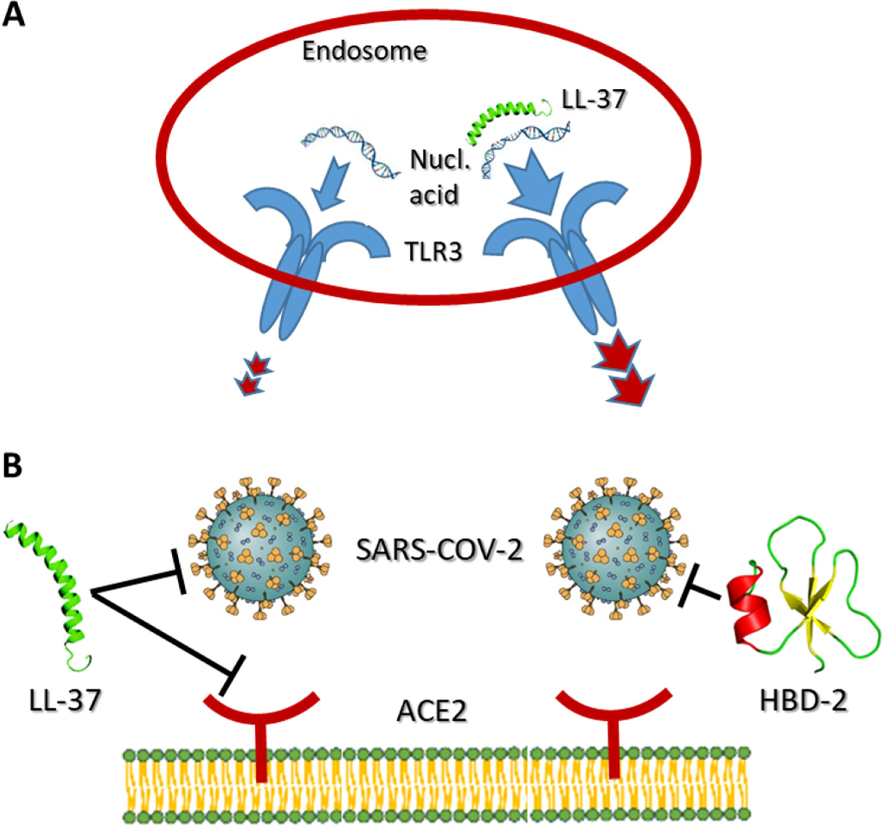

**Figure 14 –** Contribution de l’immunité induite par AMP sur le SARS-CoV-2 (White 2022)

## Etudes cliniques

### Etude en phase de prévention

### Etudes en phase curative

### Etudes en phase réanimation

1.Leaf, D.E., Raed, A., Donnino, M.W., Ginde, A.A., and Waikar, S.S. (2014). Randomized Controlled Trial of Calcitriol in Severe Sepsis. Am J Resp Crit Care *190*, 533–541. 10.1164/rccm.201405-0988oc.

# Conclusion

# Bibliographie

Alshahrani, Fahad et Naji Aljohani. 2013. “Vitamin D : Deficiency, Sufficiency and Toxicity”. *Nutrients*

5 (9) : 3605-3616.

Amir, Eitan, Christine E. Simmons, Orit C. Freedman, George Dranitsaris, David E. C. Cole, Reinhold Vieth, Wei S. Ooi et Mark Clemons. 2010. “A phase 2 trial exploring the effects of high‐dose (10,000 IU/day) vitamin D3 in breast cancer patients with bone metastases”. *Cancer* 116 (2) : 284-291.

Amon, Ulrich, Raul Yaguboglu, Madeleine Ennis, Michael F. Holick et Julian Amon. 2022. “Safety Data in Patients with Autoimmune Diseases during Treatment with High Doses of Vitamin D3 According to the “Coimbra Protocol””. *Nutrients* 14 (8) : 1575.

ANSES. 2021. “Les références nutritionnelles en vitamines et minéraux”, [https://www.anses.fr/fr/](https://www.anses.fr/fr/system/files/NUT2018SA0238Ra.pdf) [system/files/NUT2018SA0238Ra.pdf.](https://www.anses.fr/fr/system/files/NUT2018SA0238Ra.pdf)

. 2022. *NOTE d’appui scientifique et technique de l’Agence nationale de sécurité sanitaire de l’alimentation, de l’environnement et du travail,* octobre. [https://www.anses.fr/fr/system/files/](https://www.anses.fr/fr/system/files/NUT2022AST0099.pdf) [NUT2022AST0099.pdf.](https://www.anses.fr/fr/system/files/NUT2022AST0099.pdf)

ANSM. 2021. “Vitamine D chez l’enfant : recourir aux médicaments et non aux compléments alimentaires pour prévenir le risque de surdosage” (mars). [https://ansm.sante.fr/actualites/](https://ansm.sante.fr/actualites/vitamine-d-chez-lenfant-recourir-aux-medicaments-et-non-aux-complements-alimentaires-pour-prevenir-le-risque-de-surdosage) [vitamine-d-chez-lenfant-recourir-aux-medicaments-et-non-aux-complements-alimentaires-](https://ansm.sante.fr/actualites/vitamine-d-chez-lenfant-recourir-aux-medicaments-et-non-aux-complements-alimentaires-pour-prevenir-le-risque-de-surdosage) [pour-prevenir-le-risque-de-surdosage.](https://ansm.sante.fr/actualites/vitamine-d-chez-lenfant-recourir-aux-medicaments-et-non-aux-complements-alimentaires-pour-prevenir-le-risque-de-surdosage)

Armas, Laura A G, Bruce W Hollis et Robert P Heaney. 2004. “Vitamin D 2 Is Much Less Effective than Vitamin D 3 in Humans”. *The Journal of Clinical Endocrinology & Metabolism* 89 (11) : 5387-5391.

Azer, Sarah M, Lisa E Vaughan, Peter J Tebben et David J Sas. 2021. “24-Hydroxylase Deficiency Due to CYP24A1 Sequence Variants : Comparison With Other Vitamin D−mediated Hypercalcemia Disorders”. *Journal of the Endocrine Society* 5 (9) : bvab119.

Bellia, Alfonso, Caterina Garcovich, Monica D’Adamo, Mauro Lombardo, Manfredi Tesauro, Giulia Donadel, Paolo Gentileschi et al. 2013. “Serum 25-hydroxyvitamin D levels are inversely associated with systemic inflammation in severe obese subjects”. *Internal and Emergency Medicine* 8 (1) : 33-40.

Bikle, Daniel D. 2014. “Vitamin D Metabolism, Mechanism of Action, and Clinical Applications”.

*Chemistry & Biology* 21 (3) : 319-329.

Bishop, Emma L, Aiten Ismailova, Sarah Dimeloe, Martin Hewison et John H White. 2021. “Vitamin D and Immune Regulation : Antibacterial, Antiviral, Anti‐Inflammatory”. *JBMR Plus* 5 (1) : e10405.

Bouillon, Roger, Geert Carmeliet, Lieve Verlinden, Evelyne van Etten, Annemieke Verstuyf, Hilary

F. Luderer, Liesbet Lieben, Chantal Mathieu et Marie Demay. 2008. “Vitamin D and Human Health : Lessons from Vitamin D Receptor Null Mice”. *Endocrine Reviews* 29 (6) : 726-776.

Bouillon, Roger, Natasja M. Van Schoor, Evelien Gielen, Steven Boonen, Chantal Mathieu, Dirk Vanderschueren et Paul Lips. 2013. “Optimal Vitamin D Status : A Critical Analysis on the Basis of Evidence-Based Medicine”. *The Journal of Clinical Endocrinology & Metabolism* 98 (8) : E1283-E1304.

Boyle, Michael P., Michelle L. Noschese, Sharon L. Watts, Marsha E. Davis, Shane E. Stenner et Noah Lechtzin. 2005. “Failure of High-Dose Ergocalciferol to Correct Vitamin D Deficiency in Adults with Cystic Fibrosis”. *American Journal of Respiratory and Critical Care Medicine* 172 (2) : 212-217.

Buonfiglio, Luis G Vargas, Marlene Cano, Alejandro A Pezzulo, Oriana G Vanegas Calderon, Joseph Zabner, Alicia K Gerke et Alejandro P Comellas. 2017. “Effect of vitamin D 3 on the antimicrobial activity of human airway surface liquid : preliminary results of a randomised placebo-controlled double-blind trial”. *BMJ Open Respiratory Research* 4 (1) : e000211.

Cannell, John J et Bruce W Hollis. 2008. “Use of vitamin D in clinical practice.” *Alternative medicine review : a journal of clinical therapeutic* 13 (1) : 6-20.

Cantorna, Margherita T. 2010. “Mechanisms underlying the effect of vitamin D on the immune system”. *Proceedings of the Nutrition Society* 69 (3) : 286-289.

Cantorna, Margherita T., Lindsay Snyder, Yang-Ding Lin et Linlin Yang. 2015. “Vitamin D and 1,25(OH)2D Regulation of T cells”. *Nutrients* 7 (4) : 3011-3021.

Caprio, Massimiliano, Marco Infante, Matilde Calanchini, Caterina Mammi et Andrea Fabbri. 2017. “Vitamin D : not just the bone. Evidence for beneficial pleiotropic extraskeletal effects”. *Eating and Weight Disorders - Studies on Anorexia, Bulimia and Obesity* 22 (1) : 27-41.

Carmeliet, Geert, Veronique Dermauw et Roger Bouillon. 2015. “Vitamin D signaling in calcium and bone homeostasis : A delicate balance”. *Best Practice & Research Clinical Endocrinology & Metabolism* 29 (4) : 621-631.

Charoenngam, Nipith et Michael F. Holick. 2020. “Immunologic Effects of Vitamin D on Human Health and Disease”. *Nutrients* 12 (7) : 2097.

ChemSpider, Royal Society of Chemistry. 2023. *Cholecalciferol | C27H44O | ChemSpider.* Visité le 16 février 2023. [https://www.chemspider.com/Chemical-Structure.4444353.html.](https://www.chemspider.com/Chemical-Structure.4444353.html)

Chen, Yunzi, Jing Zhang, Xin Ge, Jie Du, Dilip K. Deb et Yan Chun Li. 2013. “Vitamin D Receptor Inhibits Nuclear Factor κB Activation by Interacting with IκB Kinase β Protein*”. *Journal of Biological Chemistry* 288 (27) : 19450-19458.

Cheroutre, Hilde et Florence Lambolez. 2008. “Doubting the TCR Coreceptor Function of CD8αα”.

*Immunity* 28 (2) : 149-159.

Christakos, Sylvia, Dare V. Ajibade, Puneet Dhawan, Adam J. Fechner et Leila J. Mady. 2010. “Vitamin D : Metabolism”. *Endocrinology and Metabolism Clinics of North America* 39 (2) : 243-253.

Chun, Rene F. 2012. “New perspectives on the vitamin D binding protein”. *Cell Biochemistry and Function* 30 (6) : 445-456.

Cutolo, Maurizio, Sabrina Paolino, Alberto Sulli, Vanessa Smith, Carmen Pizzorni et Bruno Seriolo. 2014. “Vitamin D, steroid hormones, and autoimmunity”. *Annals of the New York Academy of Sciences* 1317 (1) : 39-46.

Dankers, Wendy, Edgar M. Colin, Jan Piet van Hamburg et Erik Lubberts. 2017. “Vitamin D in Autoimmunity : Molecular Mechanisms and Therapeutic Potential”. *Frontiers in Immunology* 7 : 697.

DeLuca, Hector F., Jean M. Prahl et Lori A. Plum. 2011. “1,25-Dihydroxyvitamin D is not respon- sible for toxicity caused by vitamin D or 25-hydroxyvitamin D”. *Archives of Biochemistry and Biophysics* 505 (2) : 226-230.

Dudenkov, Daniel V., Barbara P. Yawn, Sara S. Oberhelman, Philip R. Fischer, Ravinder J. Singh, Stephen S. Cha, Julie A. Maxson, Stephanie M. Quigg et Tom D. Thacher. 2015. “Changing Incidence of Serum 25-Hydroxyvitamin D Values Above 50 ng/mL : A 10-Year Population-Based Study”. *Mayo Clinic Proceedings* 90 (5) : 577-586.

Dusso, Adriana S., Alex J. Brown et Eduardo Slatopolsky. 2005. “Vitamin D”. *American Journal of Physiology-Renal Physiology* 289 (1) : F8-F28.

Ekwaru, John Paul, Jennifer D. Zwicker, Michael F. Holick, Edward Giovannucci et Paul J. Veugelers. 2014. “The Importance of Body Weight for the Dose Response Relationship of Oral Vitamin D Supplementation and Serum 25-Hydroxyvitamin D in Healthy Volunteers”. *PLoS ONE* 9 (11) : e111265.

Ellison, Deborah L. et Heather R. Moran. 2021. “Vitamin D Vitamin or Hormone?” *Nursing Clinics of North America* 56 (1) : 47-57.

G. Doin & cie [etc.], éd. 1844. *Bulletin général de thérapeutique médicale, chirurgicale, obstétricale et pharmaceutique.* [en French]. T. 26. Paris : chez le rédacteur en chef. Visité le 23 février 2023. [https://archive.org/details/BIUSante%5C_90014x1844x26/page/n361/mode/2up.](https://archive.org/details/BIUSante%5C_90014x1844x26/page/n361/mode/2up)

Garland, Cedric F, Christine B French, Leo L Baggerly et Robert P Heaney. 2011. “Vitamin D supple- ment doses and serum 25-hydroxyvitamin D in the range associated with cancer prevention.” *Anticancer research* 31 (2) : 607-11.

Giannini, Sandro, Andrea Giusti, Salvatore Minisola, Nicola Napoli, Giovanni Passeri, Maurizio Rossini et Luigi Sinigaglia. 2022. “The Immunologic Profile of Vitamin D and Its Role in Different Immune-Mediated Diseases : An Expert Opinion”. *Nutrients* 14 (3) : 473.

Goltzman, D. 2018. “Functions of vitamin D in bone”. *Histochemistry and Cell Biology* 149 (4) : 305-312.

Hathcock, John N, Andrew Shao, Reinhold Vieth et Robert Heaney. 2007. “Risk assessment for vitamin D”. *The American Journal of Clinical Nutrition* 85 (1) : 6-18.

Hernigou, Philippe, Jean Charles Auregan et Arnaud Dubory. 2019. “Vitamin D : part II ; cod liver oil, ultraviolet radiation, and eradication of rickets”. *International Orthopaedics* 43 (3) : 735-749.

Hess, Alfred F. et Lester J. Unger. 1917. “PROPHYLACTIC THERAPY FOR RICKETS IN A NEGRO

COMMUNITY”. *Journal of the American Medical Association* LXIX (19) : 1583-1586.

Hess, Alfred F. et Lester J. Unger. 1921. “The cure of infantile rickets by artificial light and by sunlight”.

*Proceedings of the Society for Experimental Biology and Medicine* 18 (8) : 298-298.

Hewison, Martin, Fiona Burke, Katie N. Evans, David A. Lammas, David M. Sansom, Philip Liu, Robert L. Modlin et John S. Adams. 2007. “Extra-renal 25-hydroxyvitamin D3-1α-hydroxylase in human health and disease”. *The Journal of Steroid Biochemistry and Molecular Biology* 103 (3-5) : 316-321.

HHS, Food and Drug Administration. 2016. “Food Labeling : Revision of the Nutrition and Supplement Facts Labels. Final rule.”, sous la direction de {Services, Department of Health and Human}, 81 : 33741-999. Federal register. Visité le 10 mars 2023. [https://www.govinfo.gov/content/pkg/FR-](https://www.govinfo.gov/content/pkg/FR-2016-05-27/pdf/2016-11867.pdf) [2016-05-27/pdf/2016-11867.pdf.](https://www.govinfo.gov/content/pkg/FR-2016-05-27/pdf/2016-11867.pdf)

Hii, Charles S et Antonio Ferrante. 2016. “The Non-Genomic Actions of Vitamin D”. *Nutrients* 8 (3) : 135.

Holick, Michael F. 2015. “Vitamin D Is Not as Toxic as Was Once Thought : A Historical and an Up-to-Date Perspective”. *Mayo Clinic Proceedings* 90 (5) : 561-564.

Houghton, Lisa A et Reinhold Vieth. 2006. “The case against ergocalciferol (vitamin D2) as a vitamin supplement1,2”. *The American Journal of Clinical Nutrition* 84 (4) : 694-697.

Institute of Medicine. 2011. “Dietary Reference Intakes for Calcium and Vitamin D”. *The National Academies Press,* 1-1115.

Janoušek, Jiří, Veronika Pilařová, Kateřina Macáková, Anderson Nomura, Jéssica Veiga-Matos, Diana Dias da Silva, Fernando Remião et al. 2022. “Vitamin D : sources, physiological role, biokinetics, deficiency, therapeutic use, toxicity, and overview of analytical methods for detection of vitamin D and its metabolites”. *Critical Reviews in Clinical Laboratory Sciences* 59 (8) : 517-554.

Jones, Glenville. 2008. “Pharmacokinetics of vitamin D toxicity”. *The American Journal of Clinical Nutrition* 88 (2) : 582S-586S.

Lemke, Dirk, Rainer Johannes Klement, Felix Schweiger, Beatrix Schweiger et Jörg Spitz. 2021. “Vitamin D Resistance as a Possible Cause of Autoimmune Diseases : A Hypothesis Confirmed by a Therapeutic High-Dose Vitamin D Protocol”. *Frontiers in Immunology* 12 : 655739.

Lewis, Richard D. et Emma M. Laing. 2015. “Conflicting reports on vitamin D supplementation : Evidence from randomized controlled trials”. *Molecular and Cellular Endocrinology* 410 : 11-18.

Li, Yan Chun, Juan Kong, Minjie Wei, Zhou-Feng Chen, Shu Q. Liu et Li-Ping Cao. 2002. “1,25- Dihydroxyvitamin D3 is a negative endocrine regulator of the renin-angiotensin system”. *Journal of Clinical Investigation* 110 (2) : 229-238.

Lim, Kenneth et Ravi Thadhani. 2020. “Vitamin D Toxicity”. *Brazilian Journal of Nephrology* 42 (2) : 238-244.

Lindquist, Bertil et al. 1952. “Effect of vitamin D on the metabolism of radiocalcium in rachitic rats.”

*Acta Paediatrica* 41 (Suppl. 86).

Liu, Philip T., Steffen Stenger, Huiying Li, Linda Wenzel, Belinda H. Tan, Stephan R. Krutzik, Maria Teresa Ochoa et al. 2006. “Toll-Like Receptor Triggering of a Vitamin D-Mediated Human Antimicrobial Response”. *Science* 311 (5768) : 1770-1773.

Marcinowska-Suchowierska, Ewa, Małgorzata Kupisz-Urbańska, Jacek Łukaszkiewicz, Paweł Płudowski et Glenville Jones. 2018. “Vitamin D Toxicity–A Clinical Perspective”. *Frontiers in Endocrinology* 9 : 550.

Martens, Pieter-Jan, Conny Gysemans, Annemieke Verstuyf et Chantal Mathieu. 2020. “Vitamin D’s Effect on Immune Function”. *Nutrients* 12 (5) : 1248.

Mavrotas, Jason. 2021. “1153 Rickets : 100 years on from Mellanby’s ‘accessory factor’”. *Abstracts,*

A250.2-A251.

McCollum, E.V., Nina Simmonds, J.Ernestine Becker et P.G. Shipley. 1922. “STUDIES ON EXPERI- MENTAL RICKETS XXI. AN EXPERIMENTAL DEMONSTRATION OF THE EXISTENCE OF A

VITAMIN WHICH PROMOTES CALCIUM DEPOSITION”. *Journal of Biological Chemistry* 53 (2) : 293-312.

Meza-Meza, Mónica R., Adolfo I. Ruiz-Ballesteros et Ulises de la Cruz-Mosso. 2022. “Functional effects of vitamin D : From nutrient to immunomodulator”. *Critical Reviews in Food Science and Nutrition* 62 (11) : 3042-3062.

Norman, Anthony W. 2008. “From vitamin D to hormone D : fundamentals of the vitamin D endocrine system essential for good health”. *The American Journal of Clinical Nutrition* 88 (2) : S491-S499.

O’Riordan, Jeffrey L H et Olav L M Bijvoet. 2014. “Rickets before the discovery of vitamin D”.

*BoneKEy Reports* 3 : 478.

Percival, Thomas. 1782. “Observations on the Medicinal Uses of the Oleum Fecoris Aselli, or Cod Liver Oil, in the Chronic Rheumatism, and Other Painful Disorders.” *The London medical journal* 3 (4) : 392-401.

Pettifor, J M, D D Bikle, M Cavaleros, D Zachen, M C Kamdar et F P Ross. 1995. “Serum Levels of Free 1,25-Dihydroxyvitamin D in Vitamin D Toxicity”. *Annals of Internal Medicine* 122 (7) : 511.

Pramyothin, Pornpoj et Michael F. Holick. 2012. “Vitamin D supplementation”. *Current Opinion in Gastroenterology* 28 (2) : 139-150.

Rejnmark, Lars, Lise Sofie Bislev, Kevin D. Cashman, Gudny Eiríksdottir, Martin Gaksch, Martin Grübler, Guri Grimnes et al. 2017. “Non-skeletal health effects of vitamin D supplementation : A systematic review on findings from meta-analyses summarizing trial data”. *PLoS ONE* 12 (7) : e0180512.

Rosen, Clifford J., Steven A. Abrams, John F. Aloia, Patsy M. Brannon, Steven K. Clinton, Ramon A. Durazo-Arvizu, J. Christopher Gallagher et al. 2012. “IOM Committee Members Respond to Endocrine Society Vitamin D Guideline”. *The Journal of Clinical Endocrinology & Metabolism* 97 (4) : 1146-1152.

Rosen, Clifford J., John S. Adams, Daniel D. Bikle, Dennis M. Black, Marie B. Demay, JoAnn E. Manson, M. Hassan Murad et Christopher S. Kovacs. 2012. “The Nonskeletal Effects of Vitamin D : An Endocrine Society Scientific Statement”. *Endocrine Reviews* 33 (3) : 456-492.

Schoenmakers, Inez et Kerry S. Jones. 2018. “Vitamin D - Chapter 37 Pharmacology and Pharmaco- kinetics”, 635-661.

Shepard, Richard M. et Hector F. Deluca. 1980. “Plasma concentrations of vitamin D3 and its metabolites in the rat as influenced by vitamin D3 or 25-hydroxyvitamin D3 intakes”. *Archives of Biochemistry and Biophysics* 202 (1) : 43-53.

Takács, István, Béla E. Tóth, László Szekeres, Boglárka Szabó, Bence Bakos et Péter Lakatos. 2017. “Randomized clinical trial to comparing efficacy of daily, weekly and monthly administration of vitamin D3”. *Endocrine* 55 (1) : 60-65.

Trang, Hoang M, David EC Cole, Laurence A Rubin, Pierratos Andreas, Siu Shirley et Vieth Reinhold. 1998. “Evidence that vitamin D3 increases serum 25-hydroxyvitamin D more efficiently than does vitamin D2 1 , 2 – 3”. *The American Journal of Clinical Nutrition* 68 (4) : 854-858.

Tsiaras, W et M Weinstock. 2011. “Factors Influencing Vitamin D Status”. *Acta Dermato Venereologica*

91 (2) : 115-124.

Vieth, Reinhold. 1990. “The mechanisms of vitamin D toxicity”. *Bone and Mineral* 11 (3) : 267-272. Walker, Jennifer A. et Andrew N. J. McKenzie. 2018. “TH2 cell development and function”. *Nature*

*Reviews Immunology* 18 (2) : 121-133.

White, John H. 2022. “Emerging Roles of Vitamin D-Induced Antimicrobial Peptides in Antiviral Innate Immunity”. *Nutrients* 14 (2) : 284.

Yasmin, Rubina, Rebecca M. Williams, Ming Xu et Noa Noy. 2005. “Nuclear Import of the Retinoid X Receptor, the Vitamin D Receptor, and Their Mutual Heterodimer*”. *Journal of Biological Chemistry* 280 (48) : 40152-40160.

Zehnder, D. 2001. “Extrarenal Expression of 25-Hydroxyvitamin D3-1 -Hydroxylase”. *Journal of Clinical Endocrinology & Metabolism* 86 (2) : 888-894.